# APLIKASI PAYROLL UNTUK PT. ARTIVISI INTERMEDIA BERBASIS WEB



SKRIPSI

Diajukan untuk memenuhi salah satu syarat kelulusan Program Sarjana

# MOCHAMMAD IQBAL PANDOYO PUTRO 11172804

## Program Studi Sistem Informasi Universitas Nusa Mandiri Jakarta

**2021**

# LEMBAR PERSEMBAHAN

Dengan mengucap puji syukur kepada Allah S.W.T, Skripsi ini kupersembahkan untuk :

Bapak dan Ibu kandung saya, dan adik-adik saya dan keluarga tercinta yang telah mendukung,memotivasi,memberi apa yang terbaik bagi saya serta selalu mendoakan saya untuk menyelesaikan skripsi ini.

# LEMBAR PERNYATAAN KEASLIAN SKRIPSI

Yang bertanda tangan di bawah ini, saya:

Nama : Mochammad Iqbal Pandoyo Putro

NIM 11172804

Program Studi : Sistem Informasi Universitas : Universitas Nusa Mandiri

Dengan ini menyatakan bahwa Skripsi yang telah saya buat dengan judul: **“Aplikasi *Payroll* Untuk PT. Artivisi Intermedia Berbasis Web”,** adalah asli (orisinil) atau tidak plagiat (menjiplak) dan belum pernah diterbitkan/dipublikasikan dimanapun dan dalam bentuk apapun.

Demikianlah surat pernyatan ini saya buat dengan sebenar-benarnya tanpa ada paksaan dari pihak manapun juga. Apabila dikemudian hari ternyata saya memberikan keeterangan palsu da atau ada pihak lain yang mengklaim bahwa Skripsi yang telah saya buat adalah hasil karya milik seseorang atau badan tertentu, saya bersedia diproses baik secara pidana maupun perdata dan kelulusan dari **Universitas Nusa Mandiri** dicabut/dibatalkan.

Dibuat di :Jakarta Pada tanggal :31 Juli 2021 Yang menyatakan,

# LEMBAR PERNYATAAN PERSETUJUAN PUBLIKASI KARYA ILMIAH

Yang bertanda tangan di bawah ini, saya:

Nama : Mochammad Iqbal Pandoyo Putro

NIM 11172804

Program Studi : Sistem Informatika Universitas : Nusa Mandiri

Dengan ini menyutujui untuk memberikan iijn kepada pihak **Universitas Nusa Mandiri**, Hak Bebas Royalti Non-Eksklusif (*Non-exclusive Royalti-Free Right*) atas karya ilmiah saya yang berujudul **“Aplikasi Payroll Untuk PT. Artivisi Intermedia Berbasis Web”,** beserta perangkat yang diperlukan (apabila ada).

Dengan **Hak Bebas Royalti Non-Eksklusif** ini pihak **Universitas Nusa Mandiri** berhak menyimpan, mengalih-media atau *format*-kan, mengelolaanya dalam pangkalan data (*database)*, mendistribusikannya dan menampilkan atau mempublikasinya di *internet* atau media lain untuk kepentingan akademis tanpa perlu meminta ijin dari saya selama tetap mencamtumkan nama saya sebagai penulis/pencipta karya ilmiah tersebut.

Saya bersedia untuk menanggung secara pribadi, tanpa melibatkan pihak **Universitas Nusa Mandiri,** segala bentuk tuntutan hukum yang timbul atas pekanggaran Hak Cipta dalam karya ilmiah saya ini.

Demikian pernyataan ini saya buat dengan sebenarya.

Dibuat di : Jakarta

Pada tanggal : 31 Juli 2021 Yang menyatakan,

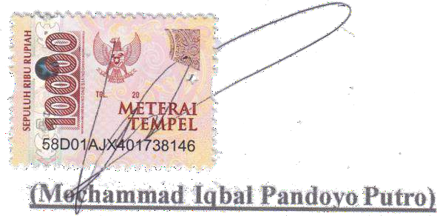

# LEMBAR PERSETUJUAN DAN PENGESAHAN SKRIPSI

Skripsi ini diajukan oleh:

Nama : Mochammad Iqbal Pandoyo Putro

NIM 11172804

Program Studi : Sistem Informasi Universitas : Nusa Mandiri

Judul Skripsi : Aplikasi Payroll Untuk PT. Artivisi Intermedia

Untuk dipertahankan pada Periode I-2021 dihadapan penguji dan diterima sebagai bagian persyaratan yang diperlukan untuk memperoleh Sarjana Komputer (S.Kom) pada Program Sarjana Program Sistem Informasi di Universitas Nusa Mandiri.

Jakarta, 31 Juli 2021

## PEMBIMBING SKRIPSI

Dosen Pembimbing : Saghifa Fitriana, M.Kom

## D E W A N P E N G U J I

Penguji I : Rizki Aulianita. M.Kom.

Penguji II : Eko Setia Budi, M.Kom.

# LEMBAR PANDUAN PENGGUNAAN HAK CIPTA

Skripsi yang berjudul “**Aplikasi Payroll Untuk PT. Artivisi Intermedia berbasis web**” adalah hasil karya tulis asli Mochammad Iqbal Pandoyo Putro dan bukan hasil terbitan sehingga peredaran karya tulis hanya berlaku dilingkungan akademik saja, serta memiliki hak cipta. Oleh karena itu, dilarang keras untuk menggandakan baik sebagian maupun seluruhnya karya tulis ini, tanpa seizin penulis.

Referensi kepustakaan diperkenankan untuk dicatat tetapi pengutipan atau peringkasan isi tulisan hanya dapat dilakukan dengan seizin penulis dan disertai ketentuan pengutipan secara ilmiah dengan menyebutkan sumbernya.

Untuk keperluan perizinan pada pemilik dapat menghubungi informasi yang tertera di bawah ini:

Nama : Mochammad Iqbal Pandoyo Putro

Alamat : Jl. Inpres 6 Gg Mawar 6, Tangerang selatan, Kota Tangerang, Banten No. Telp 081994486940

Email [: 11172804@nusamandiri.ac.id](mailto:11172804@nusamandiri.ac.id)

# KATA PENGANTAR

Alhamdulillah, dengan mengucapkan puji syukur kehadirat Allah SWT, yang telah melimpahkan rahmat dan karunia-Nya, sehingga pada akhirnya penulis dapat menyelesaikan tugas ini dengan baik. Dimana Skripsi ini penulis sajikan dalam bentuk buku yang sederhana. Adapun judul Skripsi, yang penulis ambil sebagai berikut, “**APLIKASI PAYROLL UNTUK PT. ARTIVISI INTERMEDIA BERBASIS WEB**”.

Tujuan penulisan Skripsi ini dibuat sebagai salah satu syarat kelulusan Program Sarjana Universitas Nusa Mandiri. Sebagai bahan penulisan diambil berdasarkan hasil penelitian (eksperimen), observasi dan beberapa sumber literatur yang mendukung penulisan ini. Penulis menyadari bahwa tanpa bimbingan dan dorongan dari semua pihak, maka penulisan Skripsi ini tidak akan lancar. Oleh karena itu pada kesempatan ini, izinkanlah penulis menyampaikan ucapan terima kasih kepada :

1. Rektor Universitas NusaMandiri
2. Wakil Rektor Bidang Akademik Universitas Nusa Mandiri
3. Ketua Program Studi Sistem Informasi Universitas Nusa Mandiri.
4. Ibu Saghifa Fitriana, M.Kom, selaku Dosen Pembimbing Skripsi.
5. Bapak/ibu dosen Program Studi Sistem Informasi Universitas Nusa Mandiri yang telah memberikan penulis dengan semua bahan yang diperlukan.
6. Staff / karyawan / dosen di lingkungan Universitas Nusa Mandiri.
7. Bapak Dadang Iswanto, S.Kom selaku *Business Analyst* di PT. Artivisi Intermedia
8. Staff / karyawan di PT. Artivisi Intermedia.
9. Orang tua tercinta yang telah memberikan dukungan moral maupun spritual.

# Mochammad Iqbal Pandoyo Putro (11172804), Aplikasi *Payroll*

**Untuk PT. Artivisi Intermedia Berbasis Web**

PT Artivisi Intermedia merupakan sebuah perusahaan yang bekerja di bidang *software development* perusahaan ini melakukan penggajian menggunakan online banking, namun proses perhitungannya dilakukan dengan cara mengkalkulasi data-data masih dengan secara manual dan juga hanya dikerjakan oleh satu orang saja, sehingga sering terjadi keterlambatan dalam pemberian slip gaji maupun dalam perhitungan denda presensi. Skripsi ini akan membahas tentang pembuatan sistem *payroll* yang dapat memberikan kemudahan bagi Human Resource Management (HRD) PT Artivisi Intermedia dalam hal perhitungan gaji bulanan karyawan. Aplikasi penggajian ini dibuat dengan menggunakan bahasa pemprograman java, menggunakan database management system MySql sebagai databasenya dan maven sebagai project management. Aplikasi penggajian yang dikembangkan dengan metode waterfall memiliki fitur seperti perhitungan gaji bulanan, presensi, cuti karyawan, dan pembuatan slip gaji. Diharapkan dengan dibuatnya aplikasi ini proses perhitungan penggajian, denda, absensi (tidak masuk kerja) dan izin menjadi lebih cepat dan akurat, aplikasi juga dapat mengasilkan berbagai laporan yang berguna untuk Human Resource Management (HRD).

Kata kunci : *Payroll*, *Web App*, Metode Waterfall, Sistem Penggajian, Slip Gaji

*PT. Artivisi Intermedia is a company that engage in software development, this company has a payroll system with online banking, but the calculation of the payroll is still done manually thus there is often some miscalculation and make the payment delayed. This thesis is done in order to eliminate the human error and making the process of calculation faster and accurate, which will greatly benefit the Human Resource Management workers of PT. Artivisi Intermedia. This application made with java programming language, MySql DMBS as the database and Maven for project management. This application is developed with Waterfall Methods. This application will feature calculation of payroll, precense or absence, paid leave, slip pay and report that will show detailed workers presence data for the entire month which useful for the Human Resource Management workers.*

*Keyword : Payroll, Web app, Waterfall methods, payroll sytem, slip pay*

JUDUL i

LEMBAR PERSEMBAHAN ii

LEMBAR PERNYATAAN KEASLIAN SKRIPSI iii

LEMBAR PERNYATAAN PERSETUJUAN PUBLIKASI KARYA ILMIAH iv

LEMBAR PERSETUJUAN DAN PENGESAHAN SKRIPSI v

LEMBAR PANDUAN PENGGUNAAN HAK CIPTA vi

KATA PENGANTAR vii

ABSTRAKS viii

DAFTAR ISI ix

DAFTAR GAMBAR xii

DAFTAR TABEL xiii

DAFTAR LAMPIRAN xiv

BAB I PENDAHULUAN 15

* 1. Latar Belakang Masalah 15
  2. Identifikasi Permasalahan 16
  3. Perumusan Masalah 16
  4. Maksud dan Tujuan 16
  5. Metode Penelitian 17
     1. Teknik Pengumpulan Data 17
     2. Model Pengembangan Sistem 18
  6. Ruang Lingkup 19

BAB II LANDASAN TEORI 20

* 1. Tinjauan Pustaka 20
     1. Konsep Dasar Sistem Informasi 20
     2. Definisi Upah dan Gaji 24
     3. Definisi Slip Gaji 25
     4. Manfaat Slip Gaji 25
     5. Definisi Cuti 26
     6. Model Waterfall 26
     7. Aplikasi Web 28
     8. *Unified Modelling Language (UML)* 29
     9. *Entity Relationship Diagram* (ERD) 30
     10. Struktur Navigasi 31
     11. Pengujian *Black-Box* (*Black-Box Testing*) 33
     12. *Web Server* 34
     13. Java 35
     14. Maven 36
     15. Mysql Server 36
  2. Penelitian Terkait 37

BAB III ANALISA SISTEM BERJALAN 40

* 1. Tinjauan Perusahaan 40
     1. Sejarah Perusahaan 40
     2. Struktur Perusahaan 41
  2. Proses Bisnis Sistem 44
  3. Spesifikasi Dokumen Sistem Berjalan 45

BAB IV RANCANGAN SISTEM DAN PROGRAM USULAN 47

* 1. Analisa Kebutuhan Software 47
     1. Analisis Fungsional 47
     2. *Use Case Diagram* 48
     3. *Activity Diagram* 56
  2. Desain 62
     1. Database 62
     2. *Software Architecture* 70
     3. *User Interface* 73
  3. Code Generation 79
  4. Testing 80
  5. Support 86
     1. Spesifikasi Hardware dan Software 86
  6. Spesifikasi Dokumen Sistem Ususlan 86

BAB V PENUTUP 88

* 1. Kesimpulan 88
  2. Saran-saran 88

DAFTAR PUSTAKA 89

DAFTAR RIWAYAT HIDUP 91

LEMBAR BIMBINGAN SKRIPSI 92

SURAT KETERANGAN RISET 93

LAMPIRAN 94

1. Dokumen Sistem Berjalan 95
2. Dokumen Sistem Usulan 97
3. Bukti Hasil Pengecekan Plagiarisme 99
4. Code Generation 109

# DAFTAR GAMBAR

Gambar II.1 *Model Waterfall* 26

Gambar II.2 - Diagram UML 29

Gambar II.3 - Navigasi Linier 32

Gambar II.4 - Navigasi Hirarki 32

Gambar II.5 - Navigasi Non-Linier 33

Gambar II.6 - Navigasi Campuran 33

Gambar III.1 - Struktur Organisasi PT. Artivisi Intermedia 41

Gambar III.2 - Activity Diagram Proses Bisnis Berjalan 45

Gambar IV.1 - Use Case Diagram Aplikasi 49

Gambar IV.2 *Activity Diagram* Manage Karyawan 57

Gambar IV.3 *Activity Diagram* Manage Gaji Karyawan 58

Gambar IV.4 *Activity Diagram* Hari libur 59

Gambar IV.5 *Activity Diagram* Manage Cuti Karyawan 60

Gambar IV.6 *Activity Diagram* Manage Presensi Karyawan 61

Gambar IV.7 *Activity Diagram* Slip Gaji 62

Gambar IV.8 ERD 63

Gambar IV.9 LRS 64

Gambar IV.10 *Class Diagram* 71

Gambar IV.11 *Sequence Diagram* 72

Gambar IV.12 *Deployment Diagram* 73

Gambar IV.13 Halaman Login 73

Gambar IV.14 Halaman Home 74

Gambar IV.15 Halaman Karyawan 74

Gambar IV.16 Halaman Gaji Karyawan 75

Gambar IV.17 Halaman Hari Libur 75

Gambar IV.18 Halaman Cuti Karyawan 76

Gambar IV.19 Halaman Presensi 76

Gambar IV.20 Halaman Slip Gaji 77

Gambar IV.21 Slip Gaji Detail 78

Gambar IV.22 Slip Gaji Download 79

# DAFTAR TABEL

Tabel II-1 Penelitian Terkait 38

Tabel IV-1 - Deskripsi *Use Case* Manage Karyawan 50

Tabel IV-2 - Deskripsi *Use Case* Manage Gaji Karyawan 51

Tabel IV-3 Deskripsi *Use Case* hari libur 52

Tabel IV-4 *Use Case* Manage cuti karyawan 53

Tabel IV-5 *Use Case* Manage presensi karyawan 54

Tabel IV-6 *Use Case* slip gaji 55

Tabel IV-7 File user 65

Tabel IV-8 File flyway schema history 66

Tabel IV-9 File Hari Libur 66

Tabel IV-10 File Karyawan 67

Tabel IV-11 File Gaji Karyawan 68

Tabel IV-12 File Cuti Karyawan 69

Tabel IV-13 File Presensi 69

Tabel IV-14 File Slip Gaji 70

Tabel IV-15 Testing login 80

Tabel IV-16 Testing Form Karyawan 80

Tabel IV-17 Testing Form Gaji Karyawan 81

Tabel IV-18 Testing form Hari Libur 82

Tabel IV-19 Testing Form Cuti Karyawan 83

Tabel IV-20 Testing Form Presensi 84

Tabel IV-21 Testing Import Presensi 85

Tabel IV-22 Testing Generate Slip Gaji 85

Tabel IV-23 Spesifikasi Hardware & Software 86

# DAFTAR LAMPIRAN

Lampiran A 1 File presensi sistem berjalan 95

Lampiran A 2 Slip gaji sistem berjalan 96

Lampiran B 1 Data Karyawan 97

Lampiran B 2 Data Slip Gaji 97

Lampiran B 3 Slip Gaji Detail 98

Lampiran C 1 Pengecekan plagiarism BAB 1 99

Lampiran C 2 Pengecekan plagiarism BAB 2 part 1 100

Lampiran C 3 Pengecekan plagiarism BAB 2 part 2 101

Lampiran C 4 Pengecekan plagiarism BAB 2 part 3 102

Lampiran C 5 Pengecekan plagiarism BAB 2 part 4 103

Lampiran C 6 Pengecekan plagiarism BAB 3 104

Lampiran C 7 Pengecekan plagiarism BAB 4 part 1 105

Lampiran C 8 Pengecekan plagiarism BAB 4 part 2 106

Lampiran C 9 Pengecekan plagiarism BAB 4 part 3 107

Lampiran C 10 Pengecekan plagiarism BAB 5 108

Lampiran D 1 Controller halaman login 109

Lampiran D 2 Controller halaman home 109

Lampiran D 3 Controller halaman karyawan 110

Lampiran D 4 Controller halaman hari libur 111

Lampiran D 5 Controller halaman cuti karyawan 112

Lampiran D 6 Controller halaman presensi karyawan 113

Lampiran D 7 Controller halaman slip gaji 114

# BAB I PENDAHULUAN

## Latar Belakang Masalah

PT Artivisi Intermedia merupakan sebuah perusahaan yang bekerja di bidang *software development* perusahaan ini melakukan penggajian menggunakan online banking. Proses penggajian dilakukan dengan cara mengambil data presensi karyawan melalui mesin sidik jari dan mengubahnya menjadi file csv sehingga dapat dibuka di aplikasi Ms.Excel. Namun proses perhitungannya dilakukan dengan mengkalkulasi data-data masih secara manual dan juga dikerjakan oleh 1 orang, sehingga sering terjadi keterlambatan dalam pemberian slip gaji maupun perhitungan denda presensi. Karyawan PT Artivisi Intermedia memiliki hak untuk mengajukan cuti.

Permasalahan yang dimiliki PT. Artivisi Intermedia dalam pengelolaan cuti karyawannya masih bersifat manual.

Aplikasi penggajian adalah sebuah sistem yang mencatat dan memproses data gaji pegawai, dimana data tersebut digunakan sebagai dasar besarnya jumlah gaji yang dibayarkan kepada pegawai atas layanan yang mereka berikan [1].

Berdasarkan permasalahan-permasalahan tersebut penulis ingin membuat dan mengembangkan sebuah sistem yang mampu mengotomatisasi proses - proses yang memperlambat perhitungan gaji karyawan, Seperti : perhitungan denda keterlambata, perubahan tunjangan secara individu, sistem presensi dan informasi cuti karyawan.

## Identifikasi Permasalahan

Berdasarkan latar belakang permasalahan diatas maka dapat diidentifikasikan beberapa masalah :

* + 1. Belum dikembangkanya sistem atau aplikasi yang mampu menghitung total gaji atau denda para karyawan berdasarkan kehadiran mereka.
    2. Karena perhitungan dilakukan secara manual maka perhitungan penggajian menjadi lama.

## Perumusan Masalah

Dari beberapa uraian yang dikemukakan diatas, maka dapat dirumuskan permasalahan sebagai berikut :

1. Bagaimana memanfaatkan suatu teknologi informasi untuk membantu menghitung gaji bulanan karyawan serta membuat data gaji bulanan tersebut dalam bentuk slip gaji ?
2. Bagaimana merancang sebuah sistem informasi penggajian yang sesuai dengan PT. Artivisi Intermedia ?
3. Bagaimana membuat sebuah modul yang dapat menunjang dalam pengumpulan data – data yang diperlukan dalam perhitungan gaji karyawan ?

## Maksud dan Tujuan

Maksud dalam penulisan skripsi ini yaitu :

1. Untuk mempermudah dan mempercepat proses perhitungan penggajian yang sebelumnya dibutuhkan waktu yang lama dan harus di cek ber ulang- ulang.
2. Dapat diakses dengan mudah dan dapat menghasilkan laporan dengan detail tentang kehadiran para karyawan.

Tujuan dari skripsi ini yaitu untuk syarat kelulusan skripsi program Strata Satu S1 Universitas Nusa Mandiri Jakarta.

## Metode Penelitian

Metode penelitian atau Metodologi penelitian berasal dari kata Metode yang bermakna cara yang tepat melakukan sesuatu. Logos yang bermakna ilmu atau pengetahuan. Penelitian berasal dari kata Inggris, *research*. Yang berasal dari kata re yang berarti kembali dan *to search* yang berarti mencari. Dengan demikian makna dari penelitian adalah mencari kembali. Salah satu ciri khas penelitian adalah proses yang berjalan secara terus menerus dan penelitian tidak akan pernah merupakan hasil yang bersifat final. Hasil penelitian seseorang harus tunduk pada penelitian orang lain yang datang belakangan sehingga penelitian dari awal sampai akhir merupakan proses usaha untuk menemukan, mengembangkan dan menguji kebenaran suatu pengetahuan dengan cara ilmiah untuk tujuan tertentu [2].

## Teknik Pengumpulan Data

Berikut adalah teknik pengumpulan data.

## Observasi

Melakukan pengamatan dan observasi langsung ke PT. Artivisi Intermedia dan menganalisa sistem yang sedang berjalan dan mencari aspek-aspek yang dapat mempengaruhi sistem.

## Wawancara

Wawancara dilakuakn untuk mendapatkan data lebih lanjut tentang hasil observasi. Wawancara juga dilakukan untuk mencari data mengenai kekurangan dari

sistem yang sedang berjalan serta kebutuhan lain yang akan diperlukan. Penulis mengajukan pertanyaan kepada Bapak Dadang Iswanto selaku *Business Analyst* di PT. Artivisi Intermedia

## Studi Pustaka

Studi pustaka dibutuhkan untuk menunjang metode wawancara dan observasi yang dilakukan. Mengumpulkan informasi dan referensi yang berhubungan dengan penelitian yang sedang dilakukan. Referensi diperoleh dari buku atau internet.

## Model Pengembangan Sistem

Metode Waterfall adalah suatu proses pengembangan perangkat lunak berurutan, di mana kemajuan dipandang sebagai terus mengalir ke bawah (seperti *waterfall*) melewati fase-fase perencanaan, pemodelan, implementasi (konstruksi), dan pengujian. [3]

Berikut langkah langkah metode waterfall.

## Analisa Kebutuhan Sistem

Pada tahapan ini penulis melakukan analisis dan pengumpulan data yang dilakukan dengan 2 cara. Cara yang pertama adalah melakukan riset tentang permasalahan yang terkait pada proses penggajian dan mempelajari sistem perhitungan gaji pada perusahaan PT Artivisi Intermedia. Cara yang kedua adalah melakukan wawancara terhadap hrd atau bagian management pada PT Artivisi Intermedia untuk memperoleh informasi yang diperlukan.

### *Design*

Proses yang dilakukan pada tahap ini adalah merancang desain pembuatan program perangkat lunak termasuk struktur data, perancangan aktivitas otomatis sistem, perancangan interface, dan struktur program. Tahap ini mentranlasi kebutuhan perangkat lunak dari tahap analisis kebutuhan ke reprentasi desain

agar dapat diimplementasikan menjadi program pada tahap selanjutnya. Desain perangkat lunak yang dihasilkan pada tahap ini juga perlu didokumentasikan, antara lain dengan menggunakan use case diagram, activity diagram, ERD.

### *Codegeneration*

Tahap ini biasa disebut dengan tahapan development aplikasi. Desain atau perancangan harus ditranslasikan ke dalam program perangkat lunak. Hasil dari tahap ini adalah program komputer sesuai dengan desain yang telah dibuat pada tahap desain. Penulis menggunakan bahasa pemrograman Java dan MySQL sebagai database.

### *Testing*

Pada tahap ini penulis akan melakukan testing atau pengujian terhadap aplikasi penggajian yang telah dibuat dengan menggunakan teknik pengujian black box testing.

### *Support*

Untuk bagian support, penulis akan melakukan perubahan pada aplikasi apabila diperlukan.

## Ruang Lingkup

Aplikasi *payroll* dapat mengkalkulasi data gaji karyawan dan membuat slip gaji karyawan setiap bulannya. Penambahan modul – modul penunjang seperti presensi, pendataan cuti dan hari libur. Aplikasi *payroll* berbasis web ini dibuat menggunakan bahasa pemprograman Java dan MySql sebagai penyedia database.

Project aplikasi *payroll* dibuat menggunakan project management yaitu maven. Dengan menggunakan maven, file dan folder menjadi lebih terstruktur, selain itu maven juga berfungsi untuk menjalankan aplikasi dan sebagai compiler project.

# BAB II LANDASAN TEORI

## Tinjauan Pustaka

Tinjauan pustaka berisi tentang semua teori-teori yang berhubungan yang akan dibahas. Berikut adalah teori-teori yang penulis kumpulkan :

## Konsep Dasar Sistem Informasi

Sistem Informasi adalah suatu sistem atau proses dimana data inputan diolah menjadi output yang di inginkan.

Sistem adalah kumpulan elemen yang saling berinteraksi satu sama lain yang membentuk satu kesatuan dalam usaha mencapai tujuan tertentu. Informasi adalah sebuah pernyataan yang menjelaskan suatu peristiwa suatu obyek sehingga manusia dapat membedakan sesuatu dengan yang lainnya. Informasi juga merupakan kumpulan data yang telah diolah yang memiliki arti [4].

Ketika mendefinisikan sistem, terdapat dua kelompok pendekatan, yang pertama yaitu menekankan pada prosedur dan menekankan pada komponen atau elemen. Pendekatan sistem yang lebih menekankan pada prosedur mendefinisikan bahwa sistem sebagai sebuah jaringan kerja dari prosedur-prosedur yang saling berhubungan, berkumpul bersama untuk melakukan suatu kegiatan atau menyelesaikan suatu sasaran yang telah ditargetkan. Pendekatan sistem yang merupakan jaringan kerja dari prosedur lebih menekankan urutan-urutan operasi di dalam sistem. Selanjutnya, pendekatan yang lebih menekankan pada elemen atau komponen mendefinisikan bahwa sistem sebagai kumpulan dari elemen yang berinteraksi untuk mencapai suatu tujuan. [5]

1. Karakteristik Sistem

Karakteristik yang dimaksud adalah sebagai berikut :

* 1. Komponen (*Components*)

Komponen sistem atau elemen sistem adalah semua hal yang menjadi bagian penyusun sistem, dapat berupa benda nyata ataupun abstrak..

* 1. Batasan Sistem (*Boundary*)

Batasan sistem dibutuhkan untuk melainkan satu sistem dengan sistem yang lain agar tidak menyusahkan saat memberikan batasan scope tinjauan terhadap sistem.

* 1. Lingkungan Luar Sistem (*Environment*)

Lingkungan luar sistem adalah hal-hal yang ada diluar sistem, dapat merugikan ataupun menguntungkan.

* 1. Penghubung Sistem (*Interface*)

*Interface* adalah hal-hal yang menjadi penyambung antar bagian sistem. *Interface* menjadi media setiap komponen untuk saling berinteraksi dan berkomunikasi.

* 1. Masukan Sistem (*Input*)

Masukan adalah bagian sistem yang akan diolah lebih lanjut untuk menghasilkan keluaran yang berguna.

* 1. Pengolahan (*Processing*)

Pengolahan adalah bagian sistem yang sanget signifikan dalam mengolah masukan agar menghasilkan keluaran yang berguna.

* 1. Keluaran (*Output*)

Keluaran adalah bagian sistem yang merupakan hasil dari bagian pengolahan

* 1. Sasaran (*Objective*) dan tujuan (*Goal*)

Supaya meraih sasaran dan tujuan sistem, setiap bagian dalam sistem harus dijaga.

* 1. Kendali (*Control*)

Agar bekerja sesuai dengan fungsi masin-masing, setiap komponen harus diperhatikan dan terkendali.

* 1. Umpan Balik (*Feedback*)

Umpan balik diperlukan oleh kontrol untuk menyadari adanya penyimpanan agar dapat dikembalikan pada kondisi normal.

1. Klasifikasi Sistem

Sistem informasi merupakan kumpulan antara bagian satu dengan lainnya yang bertujuan menghasilkan suatu informasi. Semua sistem mempunyai sasaran berbeda-beda dalam setiap permasalahan yang terjadi dari tiap sistem tersebut. Pada kasus tersebut, sistem mendapatkan klarifikasi dari berbagai sudut pandang. Ada 8 klarifikasi dalam sistem informasi ini, yaitu; sistem abstrak, sistem fisik, sistem alamiah, sistem buatan manusia, sistem deterministik, sistem probabilistik, sistem terbuka, dan sistem tertutup:

* 1. Sistem abstrak (*abstract system*)

Sistem ini berisi tentang gagasan atau konsep yang tidak tampak secara fisik. Misalnya sistem teologia. Maksudnya, pada sistem tersebut terjadi pemikiran hubungan antara manusia dengan Tuhan. Hal inilah terjadi sistem yang tidak tampak oleh manusia, akan tetapi hal itu bisa dirasakannya.

* 1. Sistem fisik (*physical system*)

Sistem ini adalah sistem yang ada dan nampak secara fisik. Contohnya sistem komputer, sistem transportasi, dan sistem sekolah. Pada sistem komputer,

terdapat elemen berupa peralatan yang berfungsi secara bersamaan sebagai alat dalam menjalankan pengolahan data. Begitu juga dengan sistem lainnya yang memiliki elemen-elemen tersendiri.

* 1. Sistem Alami (*natural system*)

Adalah sistem yang ada karena proses alam. Dalam sistem ini, tidak dibuat oleh manusia. Bagaikan sistem perputaran bumi, sistem tata surya, dan sistem terjadinya siang dan malam. Sistem tersebut terbuat tanpa ada campur tangan dari manusia.

* 1. Sistem buatan manusia (*human made system*)

Sistem ini dibuat dari hasil karya manusia yang melibatkan interaksi manusia dengan mesin, yang biasa disebut human-machine system atau ada yang menyebutnya machine system. Seperti contoh, sistem komputer. Dari sistem tersebut, mesin bergantung pada manusia yang mengoperasikannya..

* 1. Sistem deterministik (*deterministic system*)

Sistem ini adalah suatu sistem yang bergerak atau beroperasi dengan cara yang dapat diperkirakan secara tepat, dan dapat mengetahui interaksi yang terjadi pada setiap bagian-bagiannya. Misal pada sistem komputer dan *operation system* android. Yang dimana sistemnya akan bergerak dengan perkiraan sebuah kode-kode sistem yang berfungsi untuk menjalankan sistem satu dengan yang lain.

* 1. Sistem probabilistik (*probobalistic system*)

Adalah suatu sistem yang tidak dapat diperkirakan hasil akhirnya atau kondisi masa depannya secara tepat, karena memiliki unsur probabilitas- kemungkinan atau tidak menentu. Contohnya, pada sistem persediaan barang,

sistem pemilihan presiden, dsb. Sistem-sistem tersebut adalah sistem probabilistik karena tidak bisa diprediksi dalam hasilnya.

* 1. Sistem Terbuka (*open system*)

Sistem ini membolehkan terjadinya pertukaran materi dan energi antara sistem dengan lingkungan. Misalnya, tumbuhan dan hewan. Tumbuhan biasanya menyerap air dan karbon dioksida yang berasal dari lingkungan. Tumbuhan juga memerlukan kalor yang disorotkan oleh matahari. Dengan begitu, setiap sistem ini akan dipengaruhi oleh lingkungan.

* 1. Sistem Tertutup(*closed system*)

Berbeda dengan sistem terbuka, sistem tertutup merupakan kebalikannya. Yaitu adalah sistem yang tidak membolehkan terjadinya pertukaran materi antara sistem dan lingkungannya, dalam hal ini akan terjadi isolasi. Misal termos air panas. Dinding di dalam termos tersebut terbuat dari bahan isolator, yaitu bahan yang tidak menghantarkan panas. Dalam kesehariannya, memang banyak sistem terisolasi buatan yang tidak ideal. Minimal ada energi yang keluar, walaupun jumlahnya sangat kecil.

## Definisi Upah dan Gaji

Menurut PP. No 8 tahun 1981 tentang Perlindungan Upah, upah adalah : *“suatu penerimaan sebagai imbalan dari pengusaha kepada tenaga kerja untuk suatu pekerjaan atau jasa yang telah atau akan dilakukan, dinyatakan atau dinilai dalam bentuk uang yang ditetapkan menurut suatu persetujuan atau peraturan perundang- undangan dan dibayarkan atas dasar suatu perjanjuan kerja antara pengusaha dan pekerja termasuk tunjangan baik untuk pekerja sendiri maupun keluarganya”.*

Berbeda dari gaji yang bersifat tetap setiap bulannya dan akan terus diterima selama periode kerja, nilai dari upah umumnya telah disepakati di awal. Banyak

perusahaan swasta yang memberlakukan sistem perjanjian kerja waktu tertentu (PKWT), dan karyawan kontrak inilah yang mendapat imbalan upah, bukan gaji. Hal inilah yang membedakan antara gaji dan upah. [6]

## Definisi Slip Gaji

Slip gaji merupakan tanda bukti pemberian gaji dari perusahaan kepada seorang karyawan. Banyak tipe slip gaji tergantung pada isi dari gaji tersebut. Semakin tinggi jabatan seseorang maka semakin banyak intensif yang didapat, maka akan semakin banyak pula isi dari slip gaji tersebut. Slip gaji karyawan diperlukan oleh kedua belah pihak karena penggunaannya yang penting. Untuk karyawan, slip gaji berguna untuk digunakan sebagai acuan gaji yang akan diterima beserta insentif dan beberapa potongan terkait gaji seperti pajak. Untuk perusahaan, slip gaji berguna sebagai kontrol keuangan perusahaan agar perusahaan dapat mengetahui pengeluaran perusahaan selama 1 bulan-nya. [7]

## Manfaat Slip Gaji

Bagi Perusahaan :

* + - * Slip gaji berfungsi sebagai bukti resmi bahwa perusahaan telah melakukan kewajibannya terhadap karyawan yang bersangkutan berkaitan dengan sejumlah nominal tertentu yang menjadi hak karyawan.
      * Slip gaji berfungsi sebagai dokumentasi atas pencatatan pengeluaran gaji atau upah atas pengeluaran dana perusahaan.

Bagi Karyawan :

* + - * Slip gaji berfungsi sebagai bukti kejelasan komponen proses penggajian bagi pegawai.
      * Bukti sah untuk informasi potongan pajak dan penyetoran pajak penghasilan.

## Definisi Cuti

Cuti merupakan keadaan tidak masuk kerja yang diizinkan dalam jangka waktu tertentu [8]

Cuti adalah hak Pegawai Negeri Sipil berupa izin tidak masuk kerja yang dapat di tunda dalam jangka waktu tertentu. Dalam pelaksanaanya cuti hanya dapat di tunda dalam jangka waktu tertentu dan apabila kepentingan dinas mendesak.

## Model Waterfall

Metode Waterfall adalah suatu proses pengembangan perangkat lunak berurutan, di mana kemajuan dipandang sebagai terus mengalir ke bawah (seperti *waterfall*) melewati fase-fase perencanaan, pemodelan, implementasi (konstruksi), dan pengujian. [3]

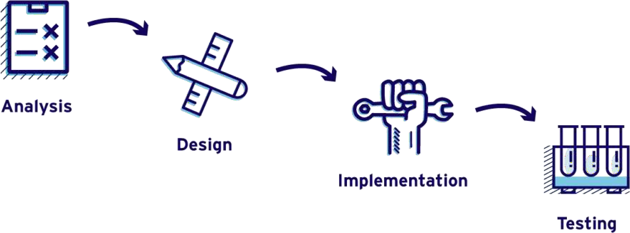

Gambar II.1 *Model Waterfall*

1. Analisa (*Analysis*)

Langkah ini merupakan analisa terhadap kebutuhan sistem. Pengumpulan data pada tahap ini bisa dilakukan dalam sebuah penelitian, wawancara atau *study literature*. Seorang sistem analis dapat mencari informasi sebanyak mungkin dari user sehingga akan terbuat sebuah sistem komputer yang bisa melakukan tugas-tugas yang diinginkan oleh user tersebut..

1. Desain (*Design*)

Bagian ini akan membuatkan dokumen kebutuhan user atau bisa dikatakan sebagai data yang berhubungan dengan apa yang user inginkan dalam pembuatan sistem. Dokumen tersebut akan menjadi sebuah acuan sistem analis untuk mengubahnya ke dalam bahasa pemprogram

1. Implementasi (*Implementation*)

Bagian ini adalah penerjamahan desain menjadi bahasa yang bisa dikenali oleh computer. Dilakukan oleh para programmer yang akan menerjemahkan transaksi yang diminta oleh user. Tahapan ini lah yang merupakan tahapan paling nyata dalam mengerjakan suatu sistem. Maksudnya penggunaan komputer akan dimaksimalkan pada tahapan ini.

1. Pengujian (*Testing*)

Pada tahap ini fokus dibagian perangkat lunak dari segi logika dan fungsional dan meyakinkan bahwa semua bagian sudah diuji. Untuk meminimalisir kesalahan (*error*) dan memastikan hasil yang dihasilkan sesuai dengan yang diinginkan.

Dari kenyataan yang terjadi sangat jarang model *waterfall* dapat dilakukan sesuai alurnya dikarenakan halberikut:

* 1. Perubahan spesifikasi perangkat lunak terjadi ditengah alur pengembangan.
  2. Sangat sulit bagi pengguna untuk mendefinisikan semua spesifikasi di awal alur pengembangan. Pengguna sering kali butuh contoh (*prototype*) untuk menjabarkan spesifikasi kebututhan sistem lebih lanjut.
  3. Client tidak mungkin bersabar mengakomodasi perubahan yang diperlukan di akhir alur pengembangan.

Walaupun banyak kelemahan yang dimiliki model *waterfall* tetapi model ini telah menjadi dasar dari model-model yang lain dalam melakukan perbaikan yang diperlukan di akhir alur pengembangan perangkat lunak.

Model *waterfall* digunakan saaat kebutuhan pelanggan sudah sangat dipahami dan kemungkinan terjadinya perubahan pada pengembangan perangkat lunak kecil. Hal bagus dari model *waterfall* adalah struktur tahap pengembangan sistem jelas, dokumentasi dihasilkan disetiap tahap pengembangan, dan sebuah tahap dijalankan setelah tahap sebelumnya selesai dijalankan (tidak ada tumpang tindih pelaksanaan tahap).

## Aplikasi Web

Pada sebuah rekayasa perangkat lunak, suatu aplikasi web (bahasa Inggris: *web application* atau sering disebut *webapp*) adalah suatu aplikasi yang diakses menggunakan penjelajah web melalui suatu jaringan seperti Internet atau intranet. Aplikasi Web adalah suatu aplikasi *software* komputer yang dikode didalam bahasa yang didukung penjelajah web (seperti HTML, JavaScript, AJAX, Java, dll) dan tergantung pada penjelajah tersebut untuk menampilkan suatu aplikasi.

Aplikasi web telah menjadi populer dikarenakan kemudahan ketersediaanya aplikasi klien untuk mengaksesnya, penjelajah web, yang kadang disebut sebagai suatu *thin client* (klien tipis). Kemahiran dalam memperbaiki dan memelihara aplikasi web tanpa perlu mendistribusikan dan menginstal perangkat lunak pada kemungkinan ribuan komputer klien merupakan alasan pada popularitasnya. Aplikasi web yang sering digunakan contohnya webmail, toko ritel daring, lelang daring, wiki, papan diskusi, weblog, dsb.

### *Unified Modelling Language (UML)*

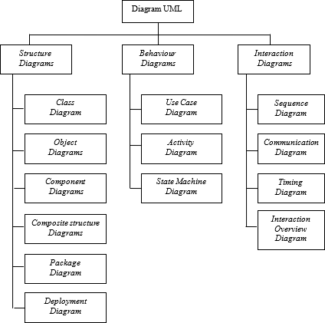UML (*Unified Modeling Language)* merupakan bahasa standar yang telah banyak digunakan pada dunia industri untuk mendefinisikan requirement, membuat analisis dan desain, dan juga menunjukan arsitektur dalam pemrograman berorientasi objek. [9]

Gambar II.2 - Diagram UML

Beberapa macam diagram yang digunakan adalah sebagai berikut :

1. Diagram kelas (Class Diagram)

Diagram kelas atau *class diagram* adalah struktur sistem dari segi pendefinisian kelas-kelas yang akan dibuat untuk membangun sistem. Kelas mempunyai apa yang disebut atribut dan metode atau operasi.

1. Diagram use-case (*Usecase Diagram*)

*Use case* diagram adalah pemodelan untuk kelakuan (*behavior*) sistem informasi yang akan dibuat. *Use case* mendefinisikan sebuah interaksi antara satu atau lebih actor dengan sistem informasi yang nanti akan dibuat.

1. Diagram sekuen (*Sequence Diagram*)

Diagram sekuen merupakan tingkah suatu objek pada *use case* dengan mendeskripsikan waktu hidup objek dan *message* yang dikirimkan dan diterima antar objek.

1. Diagram aktifitas(*Activity Diagram*)

A*ctivity diagram* menggambarkan *workflow* (aliran kerja) atau aktivitas dari suatu sistem atau proses bisnis atau menu yang ada terdapat pada perangkat lunak.

1. Diagram komponen(*Component Diagram*)

C*omponent diagram* terbuat untuk menunjukkan organisasi dan kebutuhan diantara kumpulan-kumpulan komponen dalam sebuah sistem.

1. Diagram deployment(Deployment Diagram)

*Deployment diagram* menggambarkan konfigurasi komponen pada proses eksekusi aplikasi.

### *Entity Relationship Diagram* (ERD)

ERD (*Entity Relationship Diagram*) adalah diagram yang menunjukan hubungan antara entity satu dengan entity lainya. Dalam hubungan tersebut terdapat beberapa jenis hubungan, yaitu :

1. *One to One* (Satu ke satu)

*One to One* yaitu setiap *entity* hanya boleh memiliki hubungan dengan satu entity yang lain.

1. *One to Many* (Satu ke Banyak)

*One to Many* yaitu hubungan antara satu entitas dengan beberapa entitas, dan begitu pula pada kebalikanya.

1. *Many to Many*

*Many to Many* yaitu hubungan antara beberapa entity yang memiliki lebih dari satu relasi dan membentuk tabel ketiga.

## Struktur Navigasi

Struktur navigasi adalah suatu alur pada suatu program dan termasuk bagian terpenting dalam pembuatan aplikasi halaman *web*. Struktur navigasi ini merupakan perancangan hubungan dan rantai kerja dari beberapa lokasi yang berbeda dan dapat membantu mengorganisasikan seluruh elemen halaman web dan juga memudahkan untuk menganalisa keinteraktivan seluruh objek didalam halaman *web*.

Struktur navigasi digunakan untuk menunjukan secara garis besar isi dari seluruh *website* dan menggambarkan bagaimana hubungan antara isi dari *website* tersebut. Dengan struktur navigasi, dapat terlihat semua susunan isi dari sebuat *website* secara menyeluruh.

Struktur navigasi memiliki beberapa jenis. Yaitu :

1. Navigasi Linier

Struktur ini menampilkan satu per satu tampilan layar dengan beruntun dan tidak adanya percabangan. Biasanya digunakan untuk presentasi karena kemudahan dalam hal penampilan data serta tidak membutuhkan banyak keinteraktifan di dalamnya. Tampilan yang ditunjukan adalah satu halaman sebelumnya atau satu halaman sesudahnya.



Gambar II.3 - Navigasi Linier

1. Navigasi Hirarki

Struktur ini biasa disebut juga struktur navigasi bercabang dan merupakan suatu struktur yang mengandalkan percabangan untuk menampilkan data atau gambar pada layar dengan kriteria tertentu.

Tampilan pada menu pertama disebut *master page*. Halaman tersebut memiliki halaman bercabang yang biasa disebut dengan *slave page* (pendukung) dan jika dipilih menjadi halaman utama kedua.

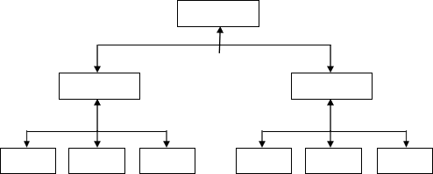

Gambar II.4 - Navigasi Hirarki

1. Navigasi Non Linier

Struktur navigasi non linier (tidak berurutan) merupakan pengembangan dari struktur navigasi linier, tetapi navigasi ini memperkenankan adanya percabangan. Pada struktur ini kedudukan semua *page* sama, sehingga tidak dikenal dengan adanya master atau *slave page.*

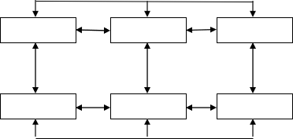

Gambar II.5 - Navigasi Non-Linier

1. Navigasi Campuran

Adalah gabungan pada struktur sebelumnya serta disebut juga dengan struktur navigasi bebas. Artinya adalah jika suatu tampilan membutuhkan percabangan maka dibuat percabangan. Struktur ini sangat banyak digunakan dalam pembuatan aplikasi multimedia.

Pemakai dapat dengan bebas menelusuri program. Namun pada bagian tertentu gerakan dibatasi secara hirarki ataupun linier.

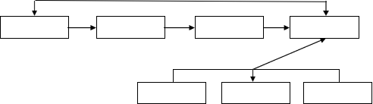

Gambar II.6 - Navigasi Campuran

* + 1. **Pengujian *Black-Box* (*Black-Box Testing*)**

Pengetesan perangkat lunak dari segi spesifikasi fungsional tanpa menguji desain dan kode program untuk mengetahui apakah fungsi, masukan dan keluaran dari perangkat lunak sesuai dengan spesifikasi yang dibutuhkan [10].

Black box adalah pengetesan yang dilakukan hanya mengamati hasil eksekusi melalui data uji dan memeriksa fungsional dari perangkat lunak. Bisa digambarkan

seperti kita melihat suatu kotak hitam, kita hanya bisa melihat penampilan luarnya saja, tanpa tahu ada apa dibalik bungkus hitamnya. Sama halnya dengan pengujian black box, mengevaluasi hanya dari tampilan luarnya (interface nya), fungsionalitas nya tanpa mengetahui apa sesungguhnya yang terjadi dalam proses detail nya (hanya mengetahui input dan output).

Pengujian black box adalah pendekatan tambahan dari teknik white box, karena pengujian black box diharapkan dapat mendapatkan kelas kesalahan yang lebih luas dibandingkan teknik white box. Pengetesan black box berkonsentrasi pada pemeriksaan persyaratan fungsional pada perangkat lunak, untuk mendapatkan serangkaian kondisi input yang sesuai dengan persyaratan fungsional suatu program. Oleh sebab itu, pengetesan black box membolehkan pembuatan perangkat lunak mandapatkan serangkaian kondisi input yang sepenuhnya menggunakan semua persyaratan fungsional untuk suatu program.

### *Web Server*

Web server menunggu *request* dari *client* yang menggunakan *browser* seperti Google Chrome, Mozilla Firefox, dll. Apabila terdapat sebuah *request* dari browser, maka *web server* akan mengolah atau memproses permintaan tersebut lalu mengirim hasil prosesnya berupa data yang diinginkan kembali ke browser [11].

Web server merupakan suatu *software* yang memberikan pelayanan berbasis data dan berfungsi menerima *request* dari HTTP atau HTTPS dari klien yang dikenal yang biasanya kita kenal dengan nama web browser dan untuk dikirimkan kembali yang dimana hasilnya halaman web dan pada umumnya akan berbentuk dokumen HTML. Itulah pengertian web server yang sebenarnya. Dengan kata lain web server

akan mengirimkan data dalam bentuk HTML pada permintaan web Browser sehingga akan terlihat seperti pada umumnya yaitu sebuah tampilan website.

## Java

Java dikenal memiliki moto “*Write Once, Run Anywhere*”. Hal ini menunjukkan bahwa setiap kode program yang ditulis menggunakan Java bisa langsung dijalankan pada platform berbeda-beda tanpa perlu menyusun ulang [12].

Java adalah nama bahasa pemrograman yang terkenal di dunia. Seperti yang diketahui, program merupakan kumpulan instruksi yang ditujukan unutk komputer. Melalui program, komputer bisa diatur agar melakukan tugas tertentu sesuai yang ditentukan oleh *programmer*.

Dalam pemprograman Java perlu diketahui beberapa hal sebelum memulai mengerjakan program, berikut merupakan hal-hal yang perlu diketahui :

* + - * **Case Sensitivity** berarti pengidentifikasi Hello dan hello akan memiliki arti yang berbeda pada Java.
      * **Class Names**, Untuk semua nama class, huruf pertama harus kapital. Jika terdapat lebih dari satu kata yang digunakan untuk membentuk nama class, huruf pertama setiap kata harus dibuat kapital. Contoh class: MyFirstJavaClass
      * **Method Names**, Semua nama Method harus diawali dengan huruf kecil. Jika ada lebih dari satu kata yang digunakan untuk membentuk nama method, maka huruf pertama harus dibuat dengan huruf kecil kemudian kata berikutnya harus dibuat dengan huruf kapital. Contoh public void myMethodName ()
      * **Program File Name**, nama file program harus persis sesuai dengan nama class. Ketika menyimpan suatu file, file tersebut dapat disimpan menggunakan

nama class (ingat Java memiliki case sensitive) dan menambah ‘.java’ di ujung nama ( apabila nama file dan nama class tidak cocok, program tidak dapat di compaile.

Contoh: ‘MainPayrollApp’ adalah nama class, maka file tersebut harus

disimpan dengan ‘MainPayrollApp.java’.

* + - * **public static void main(String args[])**, program Java memulai proses dari method main(),yang merupakan bagian wajib dari setiap program Java.

## Maven

Maven berasal dari bahasa yiddi (*jewish german*) yang berarti *accumulator of knowledge* atau bahasa indonesianya penimpun ilmu [13].

Maven adalah *build automation tool* yang berguna untuk mempermudah *build* dan *manage* suatu project. Dengan menggunakan maven aplikasi dapat menggunakan *dependency* atau modul dengan mudah dan cepat.

## Mysql Server

MySQL adalah basis database manajer atau (*database management system*) atau DBMS yang multithread dan juga multi-user. MySQL telah diinstal sekitar 6 juta lebih di seluruh dunia. MySQL AB telah membuat MySQL menjadi *opens source* dibawah lisensi GNU *General Public License* (GPL), namun mereka juga menjual dibawah lisensi komersial untuk di mana penggunaannya tidak cocok dengan penggunaan GPL. Database MySQL memiliki banyak tipe data untuk digunakan pada saat membuat tabel pada database. Tipe data tersebut berpengaruh dengan data yang akan kita simpan didalam tabel pada database. Secara garis besar, tipe data yang sering dipakai adalah tipe angka (INTEGER), texts (VARCHAR, TEXT) dan waktu (DATE,

DATETIME, TIMESTAMP).

Memilih tipe data yang cocok nantinya akan memudahkan dalam pengaturan tabel, seperti penggunaan tipe data DATE yang akan otomatis membuat format standar DATE misalnya '2014-11-13'. Tipe data wajib ditetapkan pada saat pembuatan tabel, karena apabila dirubah pada saat sudah memiliki *record* akan berakibat mengacaukan isi tabel yang berakibat pada kehilangan data.

## Penelitian Terkait

Penulis telah menemukan beberapa penelitian terkait yang berhubungan dengan penelitian yang penulis lakukan, diantaranya sebagai berikut :

* Penelitian oleh Ahmat Josi yang berjudul “PERANCANGAN APLIKASI PENGGAJIAN PADA UNIVERSITAS (Studi kasus sekolah tinggi XYZ)” pada tahun 2017 [1]. Penelitian ini dilakukan untuk membuat sistem penggajian lebih mudah untuk Universitas XYZ. Disini sang penulis menggunakan aplikasi java desktop. Berkat aplikasi yang dibuat proses perhitungan gaji menjadi cepat dan akurat, dari 1 minggu hingga beberapa menit saja, dan pengulangan perhitungan gaji yang dilakukan 3-7 kali hanya menjadi 1-2 kali saja.
* Penelitian oleh Andi Saryoko, Arie Kurniawan, Sopiyan Dalis dan Rahmat Hidayat yang berjudul “Sistem Informasi Human Capital management System Berbasis Web Pada PT. Asia Berjaya Mobilindo” 2019 [3]. Penilitian ini dilakukan untuk membuat web aplikasi penggajian otomatis untuk PT. Asia Berjaya Mobilindo. Sang penulis menggunakan bahasa pemrograman PHP untuk membuat web aplikasi tersebut. aplikasi tersebut memiliki fitur pengelolahan data karyawan, cuti karyawan, pencetakan slip gaji dan melihat absensi.
* Penelitian oleh Wahyu Nur Cholifah, Yulianingsih, dan Sri Melati Sagita yang berjudul “PENGUJIAN *BLACK BOX TESTING* PADA APLIKASI *ACTION* & *STRATEGY* BERBASIS ANDROID DENGAN TEKNOLOGI *PHONEGAP*” 2018 [10]. Penelitian ini dilakukan untuk mengetes aplikasi *Action & Strategy* yaitu aplikasi yang digunakan oleh anggota brimob untuk meningkatkan mutu dan kualitas dari setiap personil. Hasil penelitian testing tersebut berjalan lancar dan tidak memiliki masalah.

Dari penelitian terkait diatas dapat dirangkum pada tabel dibawah ini :

Tabel II-1 Penelitian Terkait

|  |  |  |  |  |  |
| --- | --- | --- | --- | --- | --- |
| **No**  **.** | **Nama Peniliti dan Tahun** | **Judul** | **Masalah** | **Solusi** | **Hasil** |
| 1 | Ahmat Josi, | PERANCANG | Penghitunga | Membuat | Penggajian |
|  | 2017 | AN APLIKASI | n dan | aplikasi | yang tadinya |
|  |  | PENGGAJIAN | penggajian | java | membutuhk |
|  |  | PADA | pada | desktop | an 1 minggu |
|  |  | UNIVERSITAS | Universitas |  | hanya |
|  |  | (Studi kasus | XYZ |  | menjadi |
|  |  | sekolah tinggi | membutuhk |  | beberapa |
|  |  | XYZ) | an waktu |  | menit saja, |
|  |  |  | lama karena |  | dan yang |
|  |  |  | harus |  | tadinya |
|  |  |  | dilakukan |  | harus |
|  |  |  | secara |  | diulang |
|  |  |  | manual |  | berkali-kali |
|  |  |  |  |  | hanya |
|  |  |  |  |  | menjadi 1-2 |
|  |  |  |  |  | kali saja |
| 2 | Andi | Sistem | Perhitungan | Membuat | Memudahka |
|  | Saryoko, | Informasi | gaji, | web | n |
|  | Arie | Human Capital | manajemen | aplikasi | pengolahan |
|  | Kurniawan, | management | cuti, dan | majamem | data |
|  | Sopiyan | System Berbasis | absensi di | en human | karyawan, |
|  | Dalis dan | Web Pada PT. | PT. Asia | resource | data cuti, |
|  | Rahmat | Asia Berjaya | berjaya |  | pencetakan |
|  | Hidayat, | Mobilindo | Mobilindo |  | slip gaji dan |
|  | 2019 |  | masih secara |  | melihat |
|  |  |  | manual |  | absensi. |
|  |  |  | sehingga |  |  |
|  |  |  | cukup |  |  |
|  |  |  | menyulitkan |  |  |

|  |  |  |  |  |  |
| --- | --- | --- | --- | --- | --- |
|  |  |  | untuk melakukan rekapitulasi absensi, dan cuti. |  |  |
| 3 | Wahyu Nur | PENGUJIAN | Aplikasi | Melakuka | Aplikasi |
|  | Cholifah, | *BLACK BOX* | *Action &* | n testing | berjalan |
|  | Yulianingsi | *TESTING* | *Strategy* | pada | sesuai |
|  | h, dan Sri | PADA | yang akan | aplikasi. | seperti yang |
|  | Melati | APLIKASI | digunakan |  | harapan, |
|  | Sagita, | *ACTION* & | belum tentu |  | tidak |
|  | 2018 | *STRATEGY* | berguna |  | ditemukan |
|  |  | BERBASIS | untuk |  | kesalahan. |
|  |  | ANDROID | anggota |  |  |
|  |  | DENGAN | brimob. |  |  |
|  |  | TEKNOLOGI |  |  |  |
|  |  | *PHONEGAP* |  |  |  |

# BAB III

**ANALISA SISTEM BERJALAN**

## Tinjauan Perusahaan

PT. Artivisi Intermedia adalah suatu perusahaan yang bergerak dibidang IT khususnya pembuatan aplikasi dan pelatihan programmer. PT. Artivisi Intermedia menawarkan layanan pembuatan aplikasi dan pelatihan ke berbagai individu dan industri atau segment korporet di Indonesia. PT Artivisi Intermedia hanya memiliki 1 orang yang bertugas sebagai HRD dan juga bagian keuangan. PT Artivisi Intermedia memiliki 8 karyawan yang bekerja sebagai programmer, 1 karyawan yang bekerja sebagai management, 1 karyawan video editor multimedia dan sebagian besar karyawan PT Artivisi Intermedia harus melakukan presensi kehadiran pada setiap hari kerja untuk mendisiplinkan waktu bekerja karyawan. Sejak awal PT. Artivisi Intermedia fokus pada kualitas standar yang tinggi, profesionalisme dan komitmen untuk menjadi salah satu perusahaan pengerak dan penghasil perangkat lunak.

## Sejarah Perusahaan

PT. Artivisi Intermedia berdiri sejak Agustus 2008 dengan nomor SIUP : 1169/13-1.824.51 yang dipimpin oleh Bapak Endy Muhardin sebagai Direktur Utama. PT. Artivisi Intermedia yang berkecimpung dalam Software Development, kemudian menyembangkan sayapnya menjadi Training Center, IT Consultant dan Penyedia Jasa Outsourcing Programmer. Sampai saat ini PT. Artivisi Intermedia adalah perusahaan software development dan training center yang cukup populer di komunitas-komunitas IT, itu dikarenakan pimpinan perusahaan yang cukup aktif dalam komunitas yang

40

menjadikan dampak positif terhadap perusahaan. PT. Artivisi Intermedia mempunyai

misi “Deliver Value With Open Platform”.

## Struktur Perusahaan

Struktur organisasi merupakan suatu kerangka yang mewujudkan suatu pola tetap dari hubungan antara kedudukan dan peranan dalam suatu lingkaran kerjasama. Struktur organisasi merupakan syarat mutlak yang harus ada untuk menjalankan suatu organisasi atau badan usaha, juga untuk mengetahui, mengontrol tugas dan tanggung jawab masing-masing anggota agar tidak terjadi tugas yang rangkap dan ganda. Berikut ini adalah gambar struktur organisasi pada PT. Artivisi Intermedia

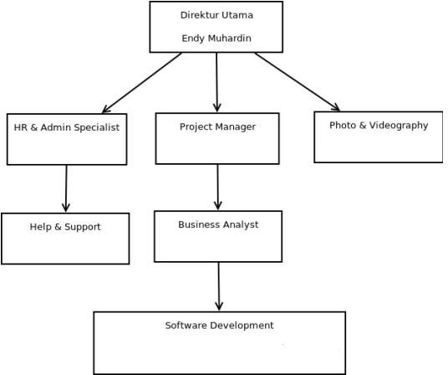

Gambar III.1 - Struktur Organisasi PT. Artivisi Intermedia Berikut adalah fungsi peran pada PT. Artivisi Intermdia :

* + - 1. Direktur Utama
         1. Memimpin seluruh dewan atau komite eksekutif.
         2. Menawarkan visi dan imajinasi di tingkat tertinggi (biasanya bekerjasama dengan MD atau CEO).
         3. Memimpin rapat umum, dalam hal : untuk memastikan pelaksanaan tata tertib; keadilan dan kesempatan bagi semua untuk berkontribusi secara tepat; menyesuaikan alokasi waktu per item masalah; menentukan urutan agenda; mengarahkan diskusi ke arah konsensus; menjelaskan dan menyimpulkan tindakan dan kebijakan.
         4. Bertindak sebagai perwakilan organisasi dalam hubunganya dengan dunia luar
         5. Memainkan bagian terkemuka dalam menentukan komposisi dari

*board* dan sub-komite, sehingga tercapainya keselarsan dan efektivitas.

* + - * 1. Mengambil keputusan sebagaimana didelegasikan oleh BOD atau pada situasi tertentu yang dianggap perlu, yang diputuskan, da;am *meeting – meeting* BOD.
        2. Menjalankan tanggung jawab dari direktur perusahaan seusai denga standar etika dan hukum.
      1. HR dan Admin Specialist
         1. Melakukan persiapan dan seleksi tenaga kerja.
         2. Pengembangan dan evaluasi karyawan.
         3. Memberikan kompensasi dan proteksi pada pegawai
         4. Menjaga dan mengupdate informasi administrasi mulai dari *office supply, stationaries*.
         5. Mempersiapkan *arrangement meeting detail, absensi staff,* serta melakukan hal-hal seperti surat menyurat.
         6. Mengawasi urusan logistik biasanya mengawasi *transport, driver,*

kesediaan tempat penyimpanan dll.

* + - 1. Project Manager
         1. Memimpin pelaksanaan proyek sesuai dengan kontrak
         2. Dapat menggunakan seperangkat alat-alat manajemen yang tersedia dan mengarahkan seluruh kemampuanya untuk mempengaruhi, menyesuaikan dan mengkoordinasikan sumber daya yang ada.
         3. Berusaha sebaik-baiknya untuk memenuhi seluruh kriteria *output* dari proyek, dapat sepenuhnya berfungsi sebagai penanggung jawab untuk tercapainya tujuan fungsional proyek.
         4. Mampu menganalisis masalah yang ada baik masalah SDM, ataupun masalah terkait dengan proyek IT yang ditangani.
      2. Business analyst
         1. Melakukan requirement project bersama klien
         2. Manganalisa project yang akan dibuat oleh programmer
         3. Mampu menganalisis masalah yang ada di dalam project yang sedang dikerjakan.
         4. Membuat user story untuk aplikasi yang sedang dikerjakan.
      3. Software development
         1. Membuat program berdasarkan spesifikasi proses yang diterapkan oleh perancang aplikasi
         2. Melakukan pengujian terhadap program tersebut, sebelum akhirnya di test oleh tester.
         3. Melakukan pembetulan pada program jika terjadi keslahan atau error pada program yang ada
      4. Help and suuport
         1. Membantu bagian administrasi dalam pengiriman dan pengambilan dokumen.
         2. Membantu pegawai dalam hal transportasi

## Proses Bisnis Sistem

Proses bisnis perhitungan gaji pada PT. Artivisi Intermedia adalah sebagai berikut

Karyawan melakukan absensi menggunakan mesin sidik jari setiap harinya. Pada saat hari penggajian data yang tersimpan pada mesin sidik jari akan didownload dan dilakukan perhitungan secara manual menggunakan excel, proses ini membutuhkan waktu 1-3 hari. Jika perhitungan sudah selesai maka HR akan membuat slip gaji menggunakan perhitungan tersebut dan mengirim slip gaji ke email karyawan.

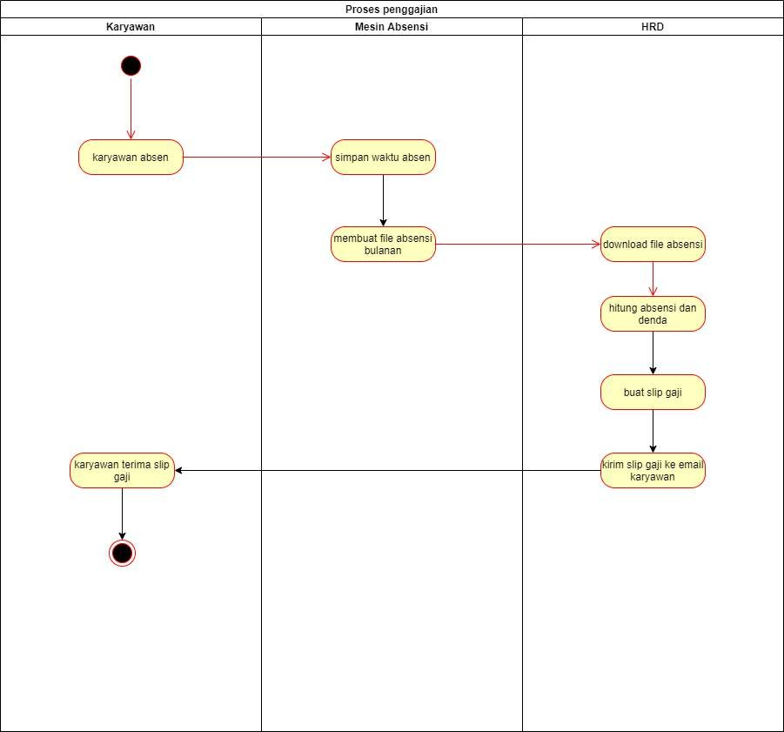

Gambar III.2 - Activity Diagram Proses Bisnis Berjalan

## Spesifikasi Dokumen Sistem Berjalan

Dokumen yang diperlukan pada sistem yang sedang berjalan pada sistem penggajian PT. Artvisi Intermedia adalah sebagai berikut.

1. Nama : File presensi

Fungsi : Sebagai mencatat kehadiran karyawan Sumber : Mesin presensi sidik jari

Tujuan : HRD

Media : *computer file* berformat .DAT Frekuensi : bisa didownload kapan saja

Format : Lampiran A-1

1. Nama : Slip Gaji

Fungsi : Sebagai uraian penggajian, denda dan data penggajian Sumber : HRD

Tujuan : Karyawan

Media : *computer file* berformat .PDF Frekuensi : setiap terima gaji atau setiap bulan Format : Lampiran A-2

# BAB IV

**RANCANGAN SISTEM DAN PROGRAM USULAN**

## Analisa Kebutuhan Software

Aplikasi penggajian ini ditujukan untuk PT Artivisi Intermedia dengan tujuan mengatasi masalah – masalah yang berhubungan dengan pemberian gaji karyawan. Penggajian karyawan pada PT Artivisi Intermedia dilakukan setiap tanggal 28. Fitur utama aplikasi ini adalah perhitungan gaji karyawan dan *generate* slip gaji dalam bentuk pdf. Perhitungan gaji bulanan karyawan dikalkulasi berdasarkan gaji pokok, tunjangan, dan denda.

Gaji pokok dan tunjangan karyawan PT Artivisi Intermedia tidak berdasarkan jabatan, tapi berdasarkan kemampuan individu dan lama bekerja. Oleh karena itu pada aplikasi penggajian ini penginputan gaji karyawan dan tunjangan dilakukan berdasarkan masing- masing data karyawan.

Aplikasi ini hanya memiliki satu jenis role yaitu admin, karena aplikasi ini hanya akan digunakan oleh HR saja.

## Analisis Fungsional

Karen aplikasi ini hanya memiliki satu jenis role yaitu admin berikut adalah fitur yang aplikasi miliki :

**A1.** Admin dapat melakukan login.

**A2.** Admin dapat menambah dan merubah data karyawan

**A3.** Admin dapat menambah dan merubah data gaji karyawan

**A4.** Admin dapat menambah, mengubah dan menghapus hari libur

47

**A5.** Admin dapat menambah, mengubah dan menghapus cuti karyawan **A6.** Admin dapat menambah, import, mengubah data presensi karyawan **A7.** Admin dapat membuat slip gaji

**A8.** Admin dapat melakukan logout

### *Use Case Diagram*

*Use Case Diagram* dibawah ini adalah sistem aplikasi payroll untuk PT. Artivisi Intermedia berbasis web.

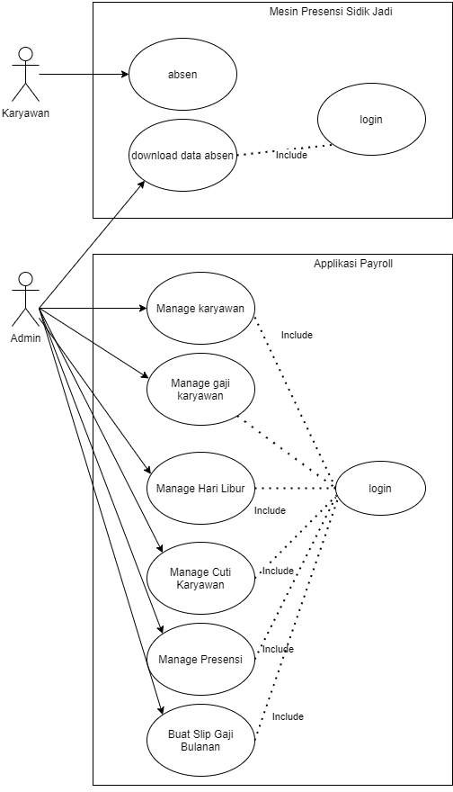

Gambar IV.1 - Use Case Diagram Aplikasi

Dari gambar *Use Case Diagram* diatas dijelaskan bagaimana admin berinteraksi dengan aplikasi payroll untuk PT. Artivisi Intermedia berbasis web.

* + - 1. Deskripsi *Use Case* Manage Karyawan

Manage karyawan adalah fitur dimana admin dapat membuat dan mengedit data karyawan

Tabel IV-1 - Deskripsi *Use Case* Manage Karyawan

|  |  |
| --- | --- |
| ***Use Case Name*** | Manage Karyawan |
| ***Requirements*** | A1 |
| ***Goal*** | Membuat dan mengubah data karyawan gaji  pokok dan tunjaganya. |
| ***Pre-Conditions*** | Admin memiliki data karyawan yang belum  dimasukan ke sistem. |
| ***Post-Conditions*** | Data karyawan akan dimasukan ke dalam sistem |
| ***Failed end condition*** | Data karyawan tidak akan masuk ke sistem. |
| ***Primary Actors*** | Admin |
| ***Main Flow / Basic Path*** | 1. Sistem menyuruh login 2. Admin masuk ke menu karyawan 3. Admin mengklik tombol tambah karyawan atau edit karyawan 4. Admin mengisi form dengan sesuai 5. Admin mengklik tombol simpan 6. Sistem akan menampilkan *notification* jika karyawan berhasil disimpan atau gagal |

|  |  |
| --- | --- |
| ***Invariant*** | Sistem akan memberikan *notification* bahwa  karyawan gagal disimpan |

* + - 1. Deskripsi *Use Case* Manage Gaji Karyawan

Manage karyawan adalah fitur dimana admin dapat membuat dan mengedit data karyawan

Tabel IV-2 - Deskripsi *Use Case* Manage Gaji Karyawan

|  |  |
| --- | --- |
| ***Use Case Name*** | Manage Gaji Karyawan |
| ***Requirements*** | A1,A2 |
| ***Goal*** | Membuat dan mengubah data gaji pokok  karyawan dan tunjaganya. |
| ***Pre-Conditions*** | Admin memiliki data gaji karyawan yang belum  dimasukan ke sistem. |
| ***Post-Conditions*** | Data gaji karyawan akan dimasukan ke dalam  sistem |
| ***Failed end condition*** | Data gaji karyawan tidak akan masuk ke sistem. |
| ***Primary Actors*** | Admin |
| ***Main Flow / Basic Path*** | 1. Sistem menyuruh login 2. Admin masuk ke menu gaji karyawan 3. Admin mengklik tombol tambah gaji karyawan atau edit gaji karyawan 4. Admin mengisi form dengan sesuai 5. Admin mengklik tombol simpan |

|  |  |
| --- | --- |
|  | 6. Sistem akan menampilkan *notification* jika  gaji karyawan berhasil disimpan atau gagal |
| ***Invariant*** | Sistem akan memberikan *notification* bahwa  gaji karyawan gagal disimpan |

* + - 1. Deskripsi *Use Case* manage hari libur

Manage hari libur adalah fitur dimana admin dapat menambah, mengubah dan menghapus hari libur.

Tabel IV-3 Deskripsi *Use Case* hari libur

|  |  |
| --- | --- |
| ***Use Case Name*** | Manage Hari Libur |
| ***Requirements*** | A1 |
| ***Goal*** | Membuat dan mengubah data hari libur |
| ***Pre-Conditions*** | Admin menyadari bahwa akan ada hari libur  yang akan datang. |
| ***Post-Conditions*** | Sistem akan tahu bahwa ada hari libur dan tidak  akan mengisi denda di hari libur tersebut. |
| ***Failed end condition*** | Data hari libur tidak masuk ke sistem |
| ***Primary Actors*** | Admin |
| ***Main Flow / Basic Path*** | 1. Sistem menyuruh login 2. Admin masuk ke menu hari libur 3. Admin mengklik tanggal dimana hari libur 4. Admin mengisi form dengan sesuai 5. Admin mengklik tombol simpan 6. Sistem akan menampilkan *notification* jika hari libur berhasil disimpan atau gagal |

|  |  |
| --- | --- |
| ***Invariant*** | Sistem akan memberikan *notification* bahwa  hari libur gagal disimpan |

* + - 1. Deskripsi *Use Case* manage cuti karyawan

Manage cuti karyawan adalah fitur dimana admin dapat mengisi data cuti karyawan sehingga sistem tahu bahwa di hari tersebut karyawan sedang cuti dan tidak akan memberi denda untuk hari tersebut.

Tabel IV-4 *Use Case* Manage cuti karyawan

|  |  |
| --- | --- |
| ***Use Case Name*** | Manage cuti karyawan |
| ***Requirements*** | A1,A2 |
| ***Goal*** | Membuat dan mengubah data cuti karyawan |
| ***Pre-Conditions*** | Admin menerima *request* cuti dari karyawan  dan memberi izin untuk cuti. |
| ***Post-Conditions*** | Sistem akan tahu bahwa karyawan akan cuti pada hari tersebut dan tidak akan dikenakan  denda. |
| ***Failed end condition*** | Data cuti karyawan tidak masuk ke sistem |
| ***Primary Actors*** | Admin |
| ***Main Flow / Basic Path*** | 1. Sistem menyuruh login 2. Admin masuk ke menu cuti karyawan 3. Admin mengklik tanggal dimana hari karyawan akan cuti 4. Admin mengisi form cuti dengan sesuai 5. Admin mengklik tombol simpan |

|  |  |
| --- | --- |
|  | 6. Sistem akan menampilkan *notification* jika  cuti karyawan berhasil disimpan atau gagal |
| ***Invariant*** | Sistem akan memberikan *notification* bahwa  cuti karyawan gagal disimpan |

* + - 1. Deskripsi *Use Case* manage presensi karyawan

Manage presensi karyawan adalah fitur dimana admin dapat mengelola data absensi pada sistem. Admin dapat menambah, mengimport dan mengubah data absensi karyawan.

Tabel IV-5 *Use Case* Manage presensi karyawan

|  |  |
| --- | --- |
| ***Use Case Name*** | Manage presensi karyawan |
| ***Requirements*** | A1,A2 |
| ***Goal*** | Membuat dan mengubah data cuti karyawan |
| ***Pre-Conditions*** | Admin menerima *request* cuti dari karyawan  dan memberi izin untuk cuti. |
| ***Post-Conditions*** | Sistem akan tahu bahwa karyawan akan cuti pada hari tersebut dan tidak akan dikenakan  denda. |
| ***Failed end condition*** | Data cuti karyawan tidak masuk ke sistem |
| ***Primary Actors*** | Admin |
| ***Main Flow / Basic Path*** | 1. Sistem menyuruh login 2. Admin masuk ke menu cuti karyawan 3. Admin mengklik tanggal dimana hari karyawan akan cuti 4. Admin mengisi form cuti dengan sesuai |

|  |  |
| --- | --- |
|  | 1. Admin mengklik tombol simpan 2. Sistem akan menampilkan *notification* jika cuti karyawan berhasil disimpan atau gagal |
| ***Invariant*** | Sistem akan memberikan *notification* bahwa  cuti karyawan gagal disimpan |

* + - 1. Deskripsi *Use Case* generate slip gaji

Generate slip gaji adalah fitur dimana admin membuat slip gaji berdasarkan presensi karyawan. Fitur ini akan menghitung otomatis denda telat, denda *absent* (tidak masuk kerja) untuk slip gaji. Fitur ini akan membuat file slip gaji dalam bentuk format .PDF.

Tabel IV-6 *Use Case* slip gaji

|  |  |
| --- | --- |
| ***Use Case Name*** | Generate slip gaji |
| ***Requirements*** | A1-5 |
| ***Goal*** | Mengkalkulasi pendapatan dan denda karyawan  dalam bentuk file .PDF |
| ***Pre-Conditions*** | Sistem sudah memiliki data presensi karyawan,  cuti karyawan dan hari libur. |
| ***Post-Conditions*** | Admin dapat melihat rekap absensi karyawan  dan men-*download* slip gaji dalam format .PDF |
| ***Failed end condition*** | Sistem gagal *generate* slip gaji |
| ***Primary Actors*** | Admin |
| ***Main Flow / Basic Path*** | 1. Sistem menyuruh login 2. Admin masuk ke menu slip gaji |

|  |  |
| --- | --- |
|  | 1. Admin memilih bulan mana yang akan dibuat slip gaji 2. Admin klik tombol generate slip gaji 3. Generate slip gaji selesai dan admin dapat melihat rekap presensi dan *download* slip gaji 4. Sistem akan menampilkan *notification* jika   *generate* slip gaji berhasil atau gagal |
| ***Invariant*** | Sistem akan memberikan *notification* bahwa  sistem gagal *generate* slip gaji |

### *Activity Diagram*

1. ***Activity Diagram* Manage Karyawan**

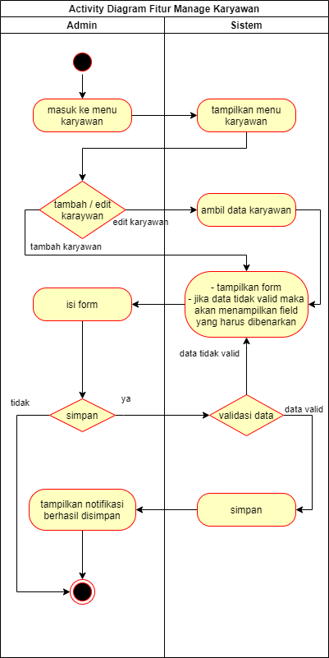

Gambar IV.2 *Activity Diagram* Manage Karyawan

1. ***Activity Diagram* Manage Gaji Karyawan**

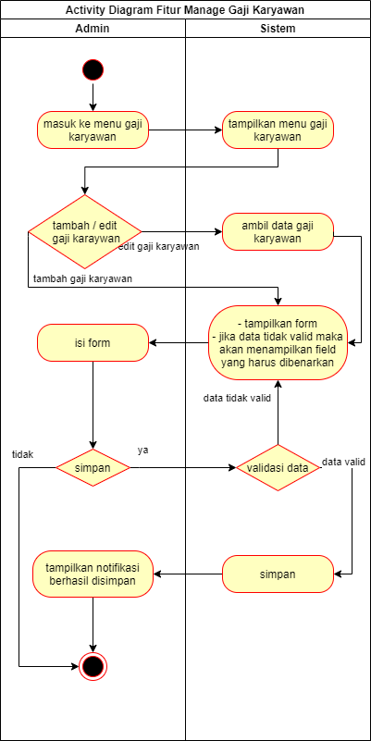

Gambar IV.3 *Activity Diagram* Manage Gaji Karyawan

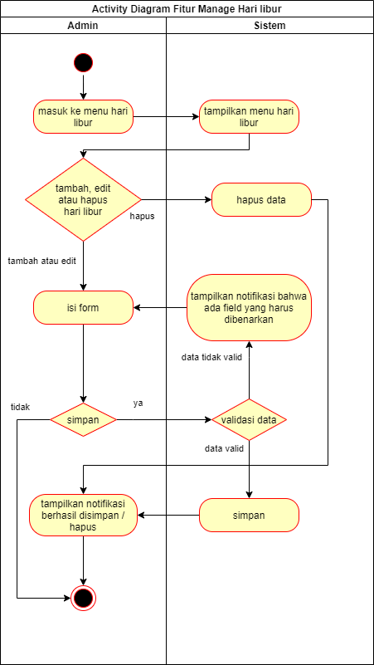

Gambar IV.4 *Activity Diagram* Hari libur

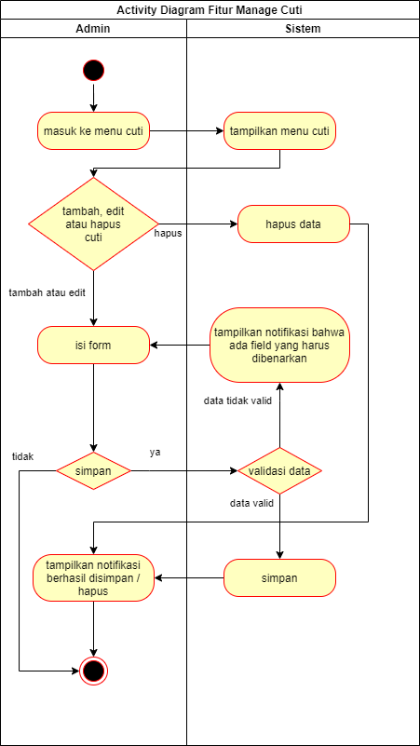

Gambar IV.5 *Activity Diagram* Manage Cuti Karyawan

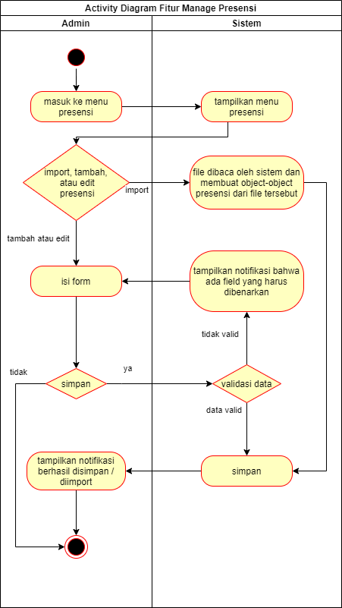

Gambar IV.6 *Activity Diagram* Manage Presensi Karyawan

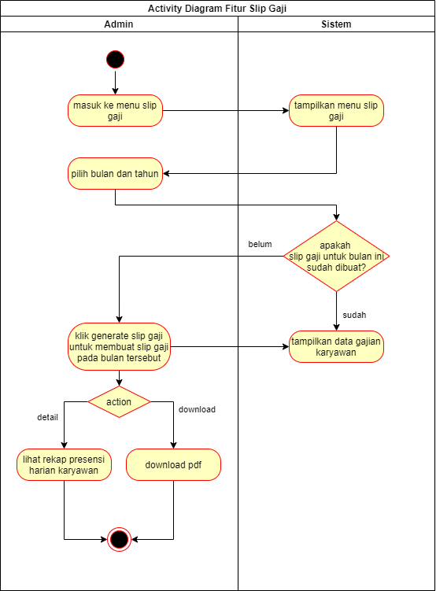

Gambar IV.7 *Activity Diagram* Slip Gaji

## Desain

## Database

### *Entity Relationship Diagram* (ERD)

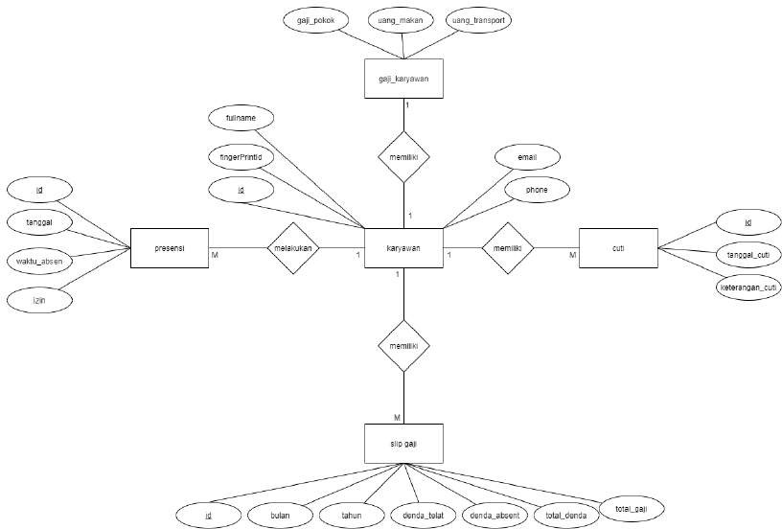

Gambar IV.8 ERD

### *Logical Record Structure* (LRS)

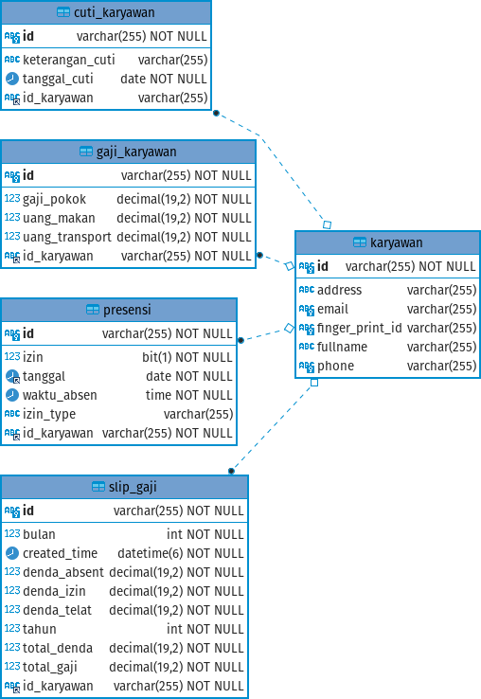

Gambar IV.9 LRS

1. **Spesifikasi *File***

## Spesifikasi File Tabel Admin

Nama Database : *payroll*_db

Nama File : User

Akronim : user

Fungsi : menyimpan data user yang dapat login ke app

*File Type* : File Master

*File Access* : *Random*

*File Organization* : *Index Sequential File Media* : *Hard disk*

Panjang Record 902

*Primary Key* : id

*Software* : MySQL Tabel IV-7 File user

|  |  |  |  |  |  |
| --- | --- | --- | --- | --- | --- |
| **No.** | **Elemen Data** | **Nama Field** | **Type** | **Size** | **Keterangan** |
| 1 | ID User | id | Varchar | 36 | Primary key |
| 2 | Username | username | Varchar | 100 | Unique |
| 3 | Full Name | fullname | Varchar | 255 |  |
| 4 | Password | password | Varchar | 255 |  |
| 5 | Role | role | Varchar | 255 |  |
| 6 | Active | active | Bit | 1 |  |

## Spesifikasi File Tabel Flyway Schema History

Nama Database : *payroll*_db

Nama File : MigrationInfo

Akronim : flyway_schema_history

Fungsi : menyimpan data *schema* migration

*File Type* : File Master

*File Access* : *Random*

*File Organization* : *Index Sequential File Media* : *Hard disk*

Panjang Record 1423

*Primary Key* : installed_rank

*Software* : MySQL

Tabel IV-8 File flyway schema history

|  |  |  |  |  |  |
| --- | --- | --- | --- | --- | --- |
| **No.** | **Elemen Data** | **Nama Field** | **Type** | **Size** | **Keterangan** |
| 1 | InstalledRank | installed_rank | int | 11 | Primary key |
| 2 | Version | version | Varchar | 50 |  |
| 3 | Description | description | Varchar | 200 |  |
| 4 | Type | type | Varchar | 20 |  |
| 5 | Script | script | Varchar | 1000 |  |
| 6 | Checksum | checksum | Int | 11 |  |
| 7 | InstalledBy | installed_by | Varchar | 100 |  |
| 8 | InstalledOn | installed_on | Timestamp | 19 |  |
| 9 | ExecutionTime | execution_time | Int | 11 |  |
| 10 | Success | success | Tinyint | 1 |  |

## Spesifikasi File Tabel Hari Libur

Nama Database : *payroll*_db

Nama File : HariLibur

Akronim : hari_libur

Fungsi : menyimpan data hari libur

*File Type* : File Master

*File Access* : *Random*

*File Organization* : *Index Sequential File Media* : *Hard disk*

Panjang Record 311

*Primary Key* : id

*Software* : MySQL

Tabel IV-9 File Hari Libur

|  |  |  |  |  |  |
| --- | --- | --- | --- | --- | --- |
| **No.** | **Elemen Data** | **Nama Field** | **Type** | **Size** | **Keterangan** |
| 1 | Id | id | varchar | 36 | Primary key |

|  |  |  |  |  |  |
| --- | --- | --- | --- | --- | --- |
| 2 | StartDate | start_date | Date | 10 |  |
| 3 | EndDate | end_date | Date | 10 |  |
| 4 | Nama | nama | Varchar | 255 |  |

## Spesifikasi File Tabel Karyawan

Nama Database : *payroll*_db

Nama File : Karyawan

Akronim : karaywan

Fungsi : menyimpan data karyawan

*File Type* : File Master

*File Access* : *Random*

*File Organization* : *Index Sequential File Media* : *Hard disk*

Panjang Record 1311

*Primary Key* : id

*Software* : MySQL

Tabel IV-10 File Karyawan

|  |  |  |  |  |  |
| --- | --- | --- | --- | --- | --- |
| **No.** | **Elemen Data** | **Nama Field** | **Type** | **Size** | **Keterangan** |
| 1 | Id | id | varchar | 36 | Primary key |
| 2 | Email | email | Varchar | 255 | unique |
| 3 | Finger Print Id | finger_print_id | Varchar | 255 | unique |
| 4 | Full Name | fullname | Varchar | 255 |  |
| 5 | Phone | phone | Varchar | 255 | unique |
| 6 | Address | address | Varchar | 255 |  |

## Spesifikasi File Tabel Gaji Karyawan

Nama Database : *payroll*_db

Nama File : Gaji karyawan

Akronim : gaji_karyawan

Fungsi : menyimpan data gaji karyawan

*File Type* : File Master

*File Access* : *Random*

*File Organization* : *Index Sequential File Media* : *Hard disk*

Panjang Record 1311

*Primary Key* : id

*Software* : MySQL

Tabel IV-11 File Gaji Karyawan

|  |  |  |  |  |  |
| --- | --- | --- | --- | --- | --- |
| **No.** | **Elemen Data** | **Nama Field** | **Type** | **Size** | **Keterangan** |
| 1 | Id | id | varchar | 36 | Primary key |
| 2 | Id karyawan | id_karyawan | Varchar | 36 | foreign |
| 3 | gaji pokok | gaji_pokok | Decimal | 21 |  |
| 4 | Uang makan | uang_makan | Decimal | 21 |  |
| 5 | Uang transportasi | uang_transportasi | Decimal | 21 |  |

## Spesifikasi File Tabel Cuti Karyawan

Nama Database : *payroll*_db

Nama File : Cuti Karyawan

Akronim : cuti_karaywan

Fungsi : menyimpan data cuti karyawan

*File Type* : File Transaction

*File Access* : *Random*

*File Organization* : *Index Sequential File Media* : *Hard disk*

Panjang Record 556

*Primary Key* : id

*Software* : MySQL

Tabel IV-12 File Cuti Karyawan

|  |  |  |  |  |  |
| --- | --- | --- | --- | --- | --- |
| **No.** | **Elemen Data** | **Nama Field** | **Type** | **Size** | **Keterangan** |
| 1 | Id | id | varchar | 36 | Primary key |
| 2 | Tanggal Cuti | tanggal_cuti | date | 10 |  |
| 3 | Karyawan | id_karyawan | Varchar | 255 | Foreign key |
| 4 | Keterangan Cuti | keterangan_cuti | Varchar | 255 |  |

## Spesifikasi File Tabel Presensi

Nama Database : *payroll*_db

Nama File : Presensi

Akronim : presensi

Fungsi : menyimpan data presensi karyawan

*File Type* : File Transaction

*File Access* : *Random*

*File Organization* : *Index Sequential File Media* : *Hard disk*

Panjang Record 311

*Primary Key* : id

*Software* : MySQL

Tabel IV-13 File Presensi

|  |  |  |  |  |  |
| --- | --- | --- | --- | --- | --- |
| **No.** | **Elemen Data** | **Nama Field** | **Type** | **Size** | **Keterangan** |
| 1 | Id | id | varchar | 36 | Primary key |
| 2 | Tanggal | tanggal | date | 10 | Unique constraint |
| 3 | Karyawan | id_karyawan | Time | 9 |
| 4 | Waktu Absen | waktu_absen | Varchar | 255 |  |
| 5 | Izin | izin | Bit | 1 |  |

## Spesifikasi File Tabel Slip Gaji

Nama Database : *payroll*_db

Nama File : SlipGaji

Akronim : slip_gaji

Fungsi : menyimpan data slip gaji

*File Type* : File Transaction

*File Access* : *Random*

*File Organization* : *Index Sequential File Media* : *Hard disk*

Panjang Record 423

*Primary Key* : id

*Software* : MySQL

Tabel IV-14 File Slip Gaji

|  |  |  |  |  |  |
| --- | --- | --- | --- | --- | --- |
| **No.** | **Elemen Data** | **Nama Field** | **Type** | **Size** | **Keterangan** |
| 1 | Id | id | varchar | 36 | Primary key |
| 2 | Bulan | bulan | Int | 11 |  |
| 3 | Tahun | tahun | int | 11 |  |
| 4 | Denda Telat | denda_telat | Decimal | 21 |  |
| 5 | Denda Absent | denda_absent | Decimal | 21 |  |
| 6 | Total Denda | total_denda | Decimal | 21 |  |
| 7 | Total Gaji | total_gaji | Decimal | 21 |  |
| 8 | Created Time | created_time | Datetime | 26 |  |
| 9 | Karyawan | id_karyawan | Varchar | 255 |  |

### *Software Architecture*

1. ***Class Diagram***

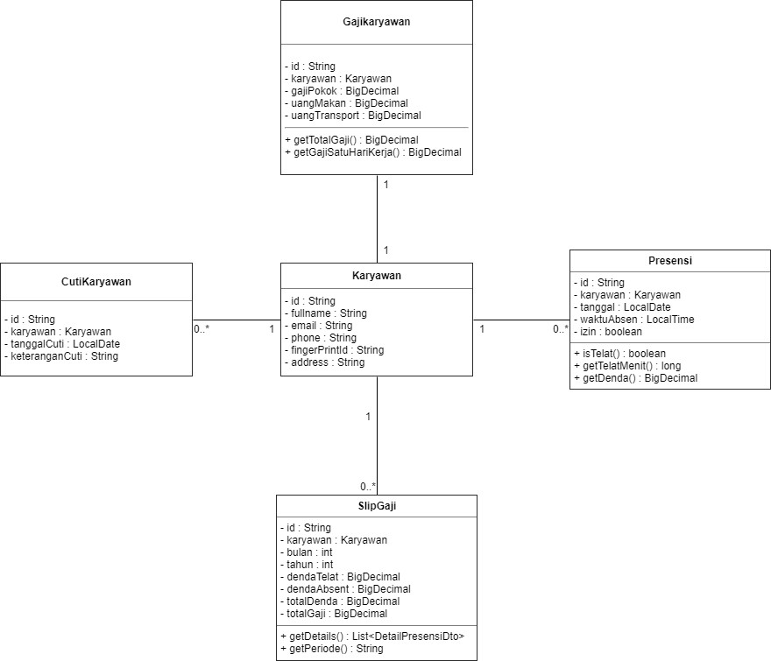

Gambar IV.10 *Class Diagram*

### *Sequence Diagram*

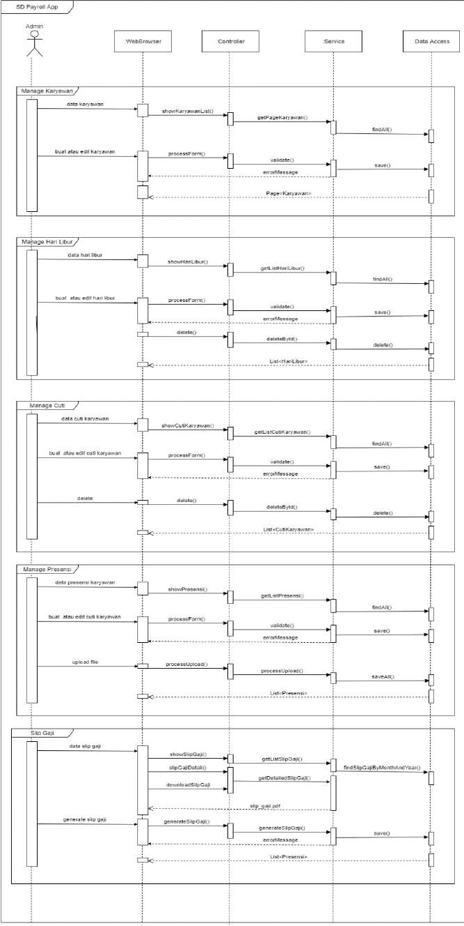

1. ***Deployment Diagram***

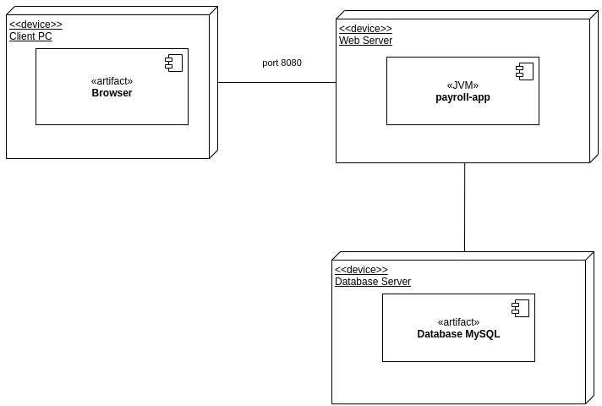

Gambar IV.12 *Deployment Diagram*

### *User Interface*

* + - 1. **Tampilan Halaman Login**



* + - 1. **Tampilan Halaman Home**

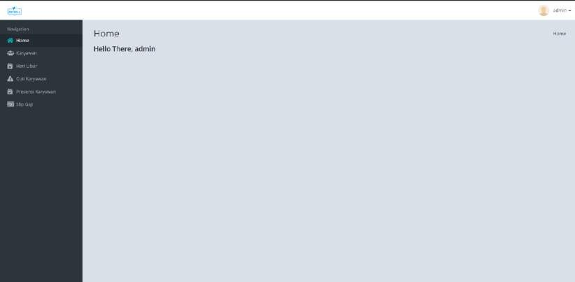

Gambar IV.14 Halaman Home

## Tampilan Halaman Karyawan

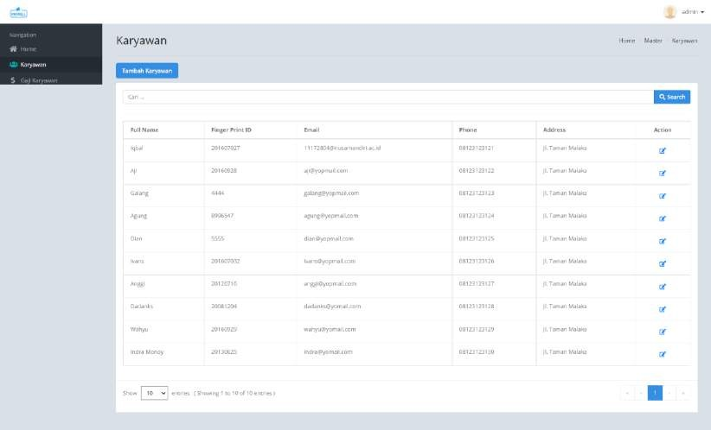

Gambar IV.15 Halaman Karyawan

## Tampilan Halaman Gaji Karyawan

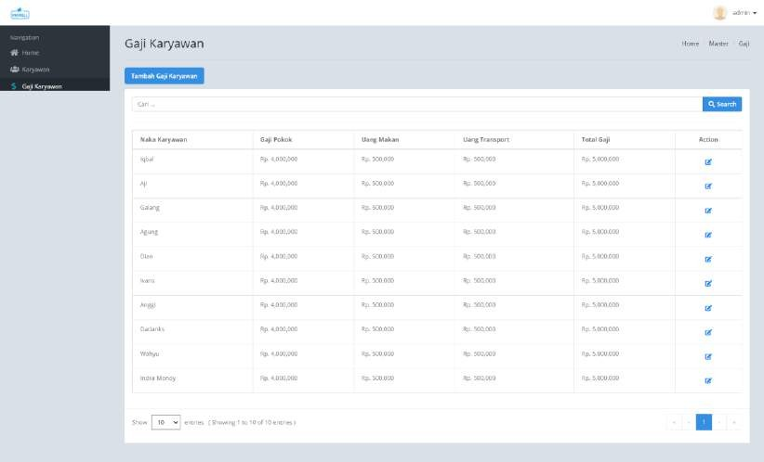

Gambar IV.16 Halaman Gaji Karyawan

## Tampilan Halaman Hari Libur

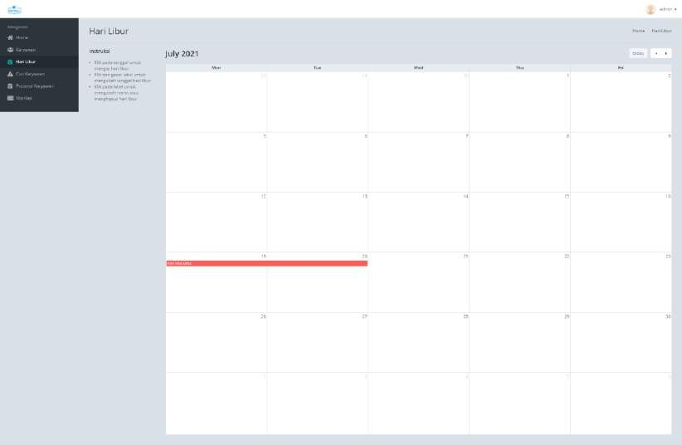

Gambar IV.17 Halaman Hari Libur

## Tampilan Halaman Cuti Karyawan

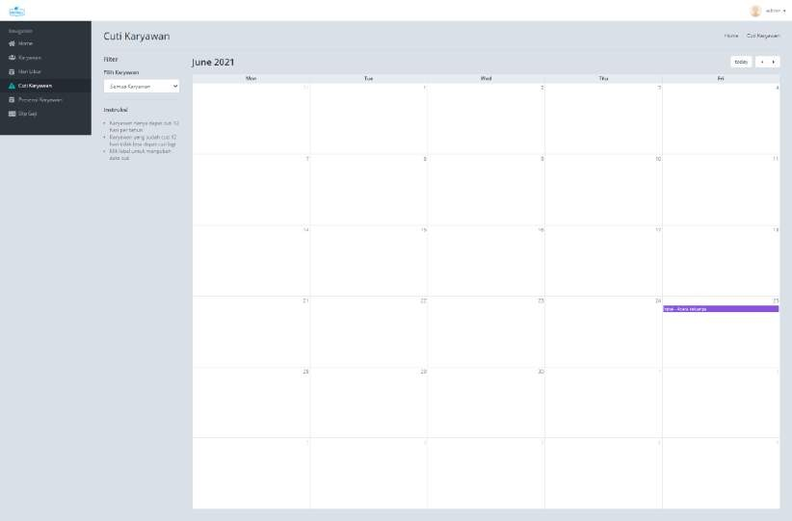

Gambar IV.18 Halaman Cuti Karyawan

## Tampilan Halaman Presensi

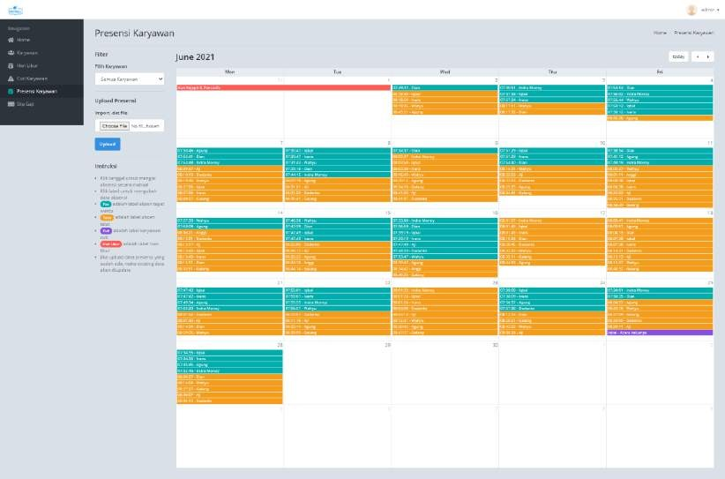

Gambar IV.19 Halaman Presensi

## Tampilan Halaman Slip Gaji

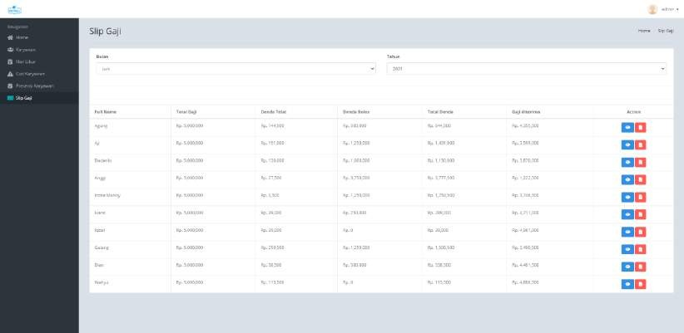

Gambar IV.20 Halaman Slip Gaji

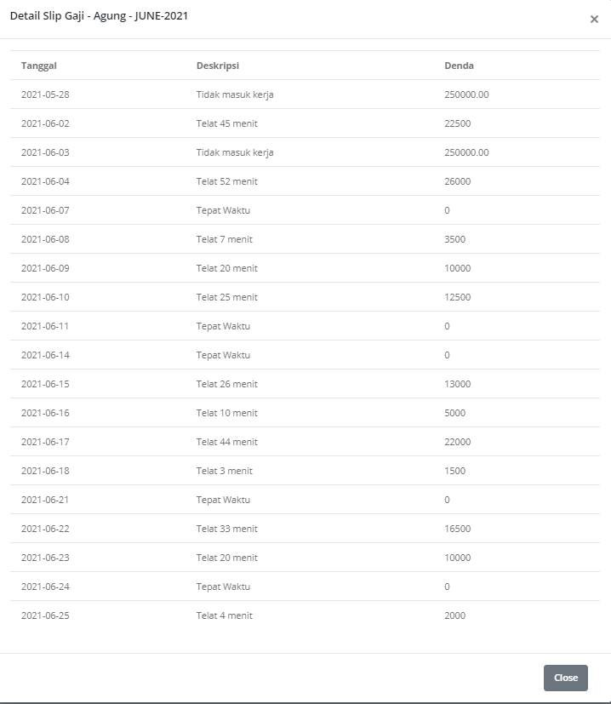

Gambar IV.21 Slip Gaji Detail

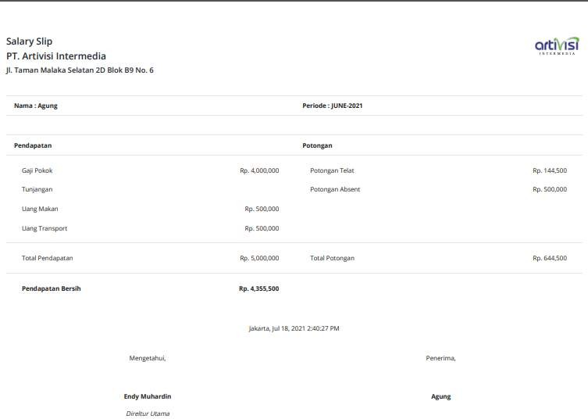

Gambar IV.22 Slip Gaji Download

## Code Generation

Berikut code generation untuk semua fitur :

1. Nama Fitur : Login Lampiran : D-1
2. Nama Fitur : Home Lampiran : D-2
3. Nama Fitur : Karyawan Lampiran : D-3
4. Nama Fitur : Hari Libur Lampiran : D-4
5. Nama Fitur : Cuti Karyawan Lampiran : D-5
6. Nama Fitur : Presensi

Lampiran : D-6

1. Nama Fitur : Slip Gaji Lampiran : D-7

## Testing

1. **Testing Login**

Tabel IV-15 Testing login

|  |  |  |  |  |  |
| --- | --- | --- | --- | --- | --- |
| **No** | **Skenario Pengujian** | **Test Case** | **Hasil yang diharapkan** | **Hasil pengujian** | **Kesimpulan** |
| 1 | Login tanpa mengisi username atau password | Username : kosong Password : diisi | Gagal login dan menampilkan pesan username atau  password salah | Tidak bisa submit form karena ada validasi | Valid |
| 2 | Mengisi form login menggunakan user yang tidak ada di database | Username : test Password : test | Gagal login dan menampilkan pesan username atau password  salah | Gagal login dan dapat notifikasi bahwa username and password  salah | Valid |
| 3 | Mengisi form login menggunakan user yang ada di database | Username : admin  Password : admin | Berhasil login | Berhasil login | Valid |

## Testing Form Karyawan

Tabel IV-16 Testing Form Karyawan

|  |  |  |  |  |  |
| --- | --- | --- | --- | --- | --- |
| **N**  **o** | **Skenario**  **Pengujia n** | **Test Case** | **Hasil yang diharapkan** | **Hasil pengujian** | **Kesimpula n** |
| 1 | Mengisi | Nama lengkap : iqbal | Berhasil | Berhasil | Valid |
|  | form | Finger print id : 201607027 | menyimpan | menyimpan |  |
|  | karyawan | Email : | data | data |  |
|  | dengan | [11172804@nusamandiri.ac](mailto:11172804@nusamandiri.ac.id) |  |  |  |
|  | lengkap | [.id](mailto:11172804@nusamandiri.ac.id) |  |  |  |
|  |  | No hp : 08123123123 |  |  |  |

|  |  |  |  |  |  |
| --- | --- | --- | --- | --- | --- |
|  |  | Address : jl. Taman malaka |  |  |  |
| 2 | Mengisi | Nama lengkap : test 2 | Gagal | Gagal | Valid |
|  | form | Finger print id : 201607027 | menyimpan | menyimpan |  |
|  | karyawan | Email : | data dan | data dan |  |
|  | dengan | [testing@yopmail.com](mailto:testing@yopmail.com) | menampilka | menampilka |  |
|  | phone | No hp : 0821232312 | n eror | n notifikasi |  |
|  | atau  email | Address : jalan jalan | duplikat  pada field | bahwa  finger print |  |
|  | atau |  | tersebut | id sudah ada |  |
|  | finger |  |  |  |  |
|  | print id |  |  |  |  |
|  | yang |  |  |  |  |
|  | sudah ada |  |  |  |  |
| 3 | Mengedit | Nama lengkap : iqbal | Berhasil | Berhasil | Valid |
|  | karyawan | edited | menyimpan | menyimpan |  |
|  | dengan | Finger print id : 201607027 | perubahan | perubahan |  |
|  | data yang | Email : | data | data |  |
|  | valid | [11172804@nusamandiri.ac](mailto:11172804@nusamandiri.ac.id) |  |  |  |
|  |  | [.id](mailto:11172804@nusamandiri.ac.id) |  |  |  |
|  |  | No hp : 08123123123 |  |  |  |
|  |  | Address : jl. Taman malaka |  |  |  |
| 4 | Mengedit | Nama lengkap : iqbal | Gagal | Gagal | Valid |
|  | karyawan | edited | menyimpan | menyimpan |  |
|  | dengan | Finger print id : 20160928 | data dan | data dan |  |
|  | phone | Email : | menampilka | menampilka |  |
|  | atau | [testing@yopmail.com](mailto:testing@yopmail.com) | n eror | n notifikasi |  |
|  | email | No hp : 0821232312 | duplikat | bahwa |  |
|  | atau  finger | Address : jalan jalan |  | finger print  id tersebut |  |
|  | print id |  |  | sudah |  |
|  | yang |  |  | digunakan |  |
|  | sudah ada |  |  | di data lain |  |
| 5 | Mengisi | Nama lengkap : - | Gagal | Tidak dapat | Valid |
|  | form | Finger print id : - | menyimpan, | submit form |  |
|  | karyawan | Email : - | dan hanya | karena ada |  |
|  | dengan | No hp : - | bisa | validasi |  |
|  | tidak | Address :- | menyimpan | input |  |
|  | lengkap | Gaji pokok : - | jika field di |  |  |
|  |  | Uang makan : - | isi semua |  |  |
|  |  | Uang transport : - |  |  |  |

## Testing Form Gaji Karyawan

Tabel IV-17 Testing Form Gaji Karyawan

|  |  |  |  |  |  |
| --- | --- | --- | --- | --- | --- |
| **No** | **Skenario Pengujian** | **Test Case** | **Hasil yang diharapkan** | **Hasil pengujian** | **Kesimpulan** |
| 1 | Mengisi  form gaji karyawan | Karyawan : dummy1  Gaji pokok : 4000000 Uang makan : 500000 | Berhasil  menyimpan data | Berhasil  menyimpan data | Valid |

|  |  |  |  |  |  |
| --- | --- | --- | --- | --- | --- |
|  | dengan lengkap | Uang transport : 50000 |  |  |  |
| 2 | Mengisi | Karyawan : dummy1 | Gagal | Gagal | Valid |
|  | form data | Gaji pokok : 4000000 | menyimpan | menyimpan |  |
|  | gaji | Uang makan : 500000 | data dan | data dan |  |
|  | karyawan | Uang transport : 50000 | menampilkan | menampilkan |  |
|  | dengan |  | eror duplikat | notifikasi |  |
|  | karyawan |  | pada field | bahwa data |  |
|  | yang |  | tersebut | gaji |  |
|  | sudah |  |  | karyawan |  |
|  | memiliki |  |  | sudah ada |  |
|  | gaji |  |  |  |  |
|  | karyawan. |  |  |  |  |
| 3 | Mengedit | Karyawan : dummy1 | Berhasil | Berhasil | Valid |
|  | gaji | Gaji pokok : 5000000 | menyimpan | menyimpan |  |
|  | karyawan | Uang makan : 500000 | perubahan | perubahan |  |
|  | dengan | Uang transport : | data | data |  |
|  | data yang | 50000malaka |  |  |  |
|  | valid |  |  |  |  |
| 4 | Mengedit | Karyawan : iqbal | Gagal | Gagal | Valid |
|  | gaji | Gaji pokok : 5000000 | menyimpan | menyimpan |  |
|  | karyawan | Uang makan : 500000 | data dan | data dan |  |
|  | dengan | Uang transport : 50000 | menampilkan | menampilkan |  |
|  | karyawan |  | eror duplikat | notifikasi |  |
|  | yang |  |  | bahwa data |  |
|  | sudah |  |  | gaji |  |
|  | memiliki |  |  | karyawan |  |
|  | gaji |  |  | sudah ada |  |
|  | karyawan |  |  |  |  |

## Testing Form Hari Libur

Tabel IV-18 Testing form Hari Libur

|  |  |  |  |  |  |
| --- | --- | --- | --- | --- | --- |
| **No** | **Skenario Pengujian** | **Test Case** | **Hasil yang diharapkan** | **Hasil pengujian** | **Kesimpulan** |
| 1 | Menambah hari libur di tanggal yang belum ada hari  libur | Nama hari libur : test 1 Tanggal hari libur : 2021-06-28 - 2021-06-  28 | Berhasil menyimpan data | Berhasil menyimpan data | Valid |
| 2 | Menambah hari libur di tanggal yang sudah  ada hari libur | Nama hari libur : test 2 Tanggal hari libur : 2021-06-28 - 2021-06-  2828 | Gagal menyimpan data | Tidak dapat menampilkan popup form hari libur  karena sudah divalidasi | Valid |
| 3 | Menambah hari libur dengan hari | Nama hari libur : test 3 Tanggal hari libur : 2021-07-12 - 2021-07-  14 | Berhasil menyimpan data | Berhasil menyimpan data | Valid |

|  |  |  |  |  |  |
| --- | --- | --- | --- | --- | --- |
|  | lebih dari 1 hari |  |  |  |  |
| 4 | Men *drag- and-drop* label hari libur untuk mengubah  tanggal hari libur | Nama hari libur : test 1 Tanggal hari libur : 2021-06-29 - 2021-06-  29 | Berhasil menyimpan perubahan data | Hari libur berhasil di  *drag and*  *drop* dan mengubah  data hari libur | Valid |
| 5 | Menambah durasi hari libur dengan mengubah ukuran  label | Nama hari libur : test 1 Tanggal hari libur : 2021-07-28 - 2021-07-  30 | Berhasil menyimpan perubahan data dan  durasi hari libur bertambah | Berhasil menyimpan perubahan hari libur | Valid |
| 6 | Menghapus hari libur dengan men klik  label hari libur | Klik tombol hapus pada popup | Berhasil menghapus hari libur | Berhasil menghapus hari libur | Valid |

## Testing Form Cuti Karyawan

Tabel IV-19 Testing Form Cuti Karyawan

|  |  |  |  |  |  |
| --- | --- | --- | --- | --- | --- |
| **No** | **Skenario Pengujian** | **Test Case** | **Hasil yang diharapkan** | **Hasil pengujian** | **Kesimpulan** |
| 1 | Menambah cuti karyawan di tanggal yang belum ada cuti  karyawan | Karyawan : iqbal Keterangan cuti :test 1 Tanggal cuti : 2021- 06-24 | Berhasil menyimpan data | Berhasil menambah cuti | Valid |
| 2 | Menambah cuti akryawan di tanggal yang sudah  ada cuti karyawan | Karyawan : aji Keterangan cuti :test 2 Tanggal cuti : 2021-06- 24 | Berhasil menyimpan data | Berhasil menambah cuti | Valid |
| 3 | Menambah cuti akryawan di tanggal yang sudah ada cuti karyawan yang sama | Karyawan : iqbal Keterangan cuti :test 3 Tanggal cuti : 2021- 06-24 | Gagal menyimpan data | Gagal menyimpan data dan menampilkan notifikasi bahwa karyawan sudah  mengambil | Valid |

|  |  |  |  |  |  |  |
| --- | --- | --- | --- | --- | --- | --- |
|  |  |  |  | cuti di tersebut | hari |  |
| 4 | Menambah | Karyawan : aji | Hanya dapat | Berhasil | | Valid |
|  | cuti | Keterangan cuti :test 2 | menyimpan | menyimpan | |  |
|  | karyawan | Tanggal cuti : 2021-06- | cuti dengan | data | dan |  |
|  | dengan hari | 24 – 2021-06-25 | durasi 1 hari | hanya | hari |  |
|  | lebih dari 1 |  |  | pertama yang | |  |
|  | hari |  |  | disimpan | |  |
| 5 | Men *drag-* | Karyawan : aji | Berhasil | Berhasil | | Valid |
|  | *and-drop* | Keterangan cuti :test 2 | menyimpan | menyimpan | |  |
|  | label cuti | Tanggal cuti : 2021- | perubahan | perubahan | |  |
|  | karyawan | 06-28 | data | cuti | |  |
|  | untuk |  |  | karyawan | |  |
|  | mengubah |  |  |  | |  |
|  | tanggal cuti |  |  |  | |  |
|  | karyawan |  |  |  | |  |
| 6 | Menghapus | Klik tombol hapus | Berhasil | Berhasil | | Valid |
|  | cuti | pada popup | menghapus | menghapus | |  |
|  | karyawan |  | cuti | cuti | |  |
|  | dengan |  | karyawan | karyawan | |  |
|  | men klik |  |  |  | |  |
|  | label |  |  |  | |  |
| 7 | Menambah | Karyawan : aji | Gagal | Gagal | | Valid |
|  | cuti | Keterangan cuti :test | menyimpan | menyimpan | |  |
|  | karyawan | 13 | karena | dan | |  |
|  | lebih dari | Tanggal cuti : 2021- | maskimal | menampilkan | |  |
|  | 12 record | 08-28 | cuti per tahun | notifikasi | |  |
|  | dalam |  | adalah 12 | bahwa | user |  |
|  | tahun yang |  | hari | sudah | |  |
|  | sama |  |  | mengambil | |  |
|  |  |  |  | cuti 12 kali | |  |

## Testing Form Presensi

Tabel IV-20 Testing Form Presensi

|  |  |  |  |  |  |
| --- | --- | --- | --- | --- | --- |
| **No** | **Skenario Pengujian** | **Test Case** | **Hasil yang diharapkan** | **Hasil pengujian** | **Kesimpulan** |
| 1 | Menambah presnsi di tanggal yang tidak ada hari  libur | Karyawan : iqbal Izin : tidak  Tanggal: 2021-06-29 Waktu absen : 08:00:00 | Berhasil menyimpan data | Berhasil menyimpan data | Valid |
| 2 | Menambah presnsi di tanggal yang tidak ada hari  libur dan  sudah ada data | Karyawan : iqbal Izin : tidak  Tanggal: 2021-06-29 Waktu absen : 07:30:00 | Gagal menyimpan, karyawan tidak dapat memiliki lebih dari 1 presensi di | Gagal membuat presensi dan menampilkan notifikasi bahwa  karyawan sudah absen | Valid |

|  |  |  |  |  |  |
| --- | --- | --- | --- | --- | --- |
|  | presensi karyawan  yang sama |  | hari yang sama | di hari  tersebut |  |
| 3 | Menambah presnsi di tanggal yang ada hari libur | Karyawan : iqbal Izin : tidak  Tanggal: 2021-07-20 Waktu absen : 07:30:00 | Gagal menyimpan data, tidak dapat melakukan presensi di  hari libur | Gagal menyimpan data presensi | Valid |
| 4 | Mengedit presensi | Karyawan : iqbal Izin : ya  Tanggal: 2021-07-20 Waktu absen : 07:30:00 | Berhasil menyimpan data | Berhasil menyimpan data | Valid |

## Testing Import Presensi

Tabel IV-21 Testing Import Presensi

|  |  |  |  |  |  |
| --- | --- | --- | --- | --- | --- |
| **No** | **Skenario Pengujian** | **Test Case** | **Hasil yang diharapkan** | **Hasil pengujian** | **Kesimpulan** |
| 1 | Mengimport dengan tipe file .dat dan format sesuai dengan yang  diharapkan | File : attlog-2.dat | Berhasil import data | Berhasil import data | Valid |
| 2 | Mengimport dengan tipe file selain  .dat | File : lrs.png | Menampilkan error bahwa  format file tidak sesuai | Menampilkan error bahwa  format file tidak sesuai | Valid |
| 3 | Mengimport dengan tipe file .dat dengan format yang tidak sesuai | File incorrect.dat | Error pada  saat import dan menampilkan notifikasi  bahwa format salah | Gagal melakukan import dan menampilkan error bahwa  format tidak sesuai | Valid |

## Testing Generate Slip Gaji

Tabel IV-22 Testing Generate Slip Gaji

|  |  |  |  |  |  |
| --- | --- | --- | --- | --- | --- |
| **No** | **Skenario Pengujian** | **Test Case** | **Hasil yang diharapkan** | **Hasil pengujian** | **Kesimpulan** |
| 1 | Generate  slip gaji di bulan dan | Tahun : 2021 Bulan : juni | Berhasil  membuat slip gaji | Berhasil  membuat slip gaji | Valid |

|  |  |  |  |  |  |
| --- | --- | --- | --- | --- | --- |
|  | tahun yang belum di  generate slip gaji nya |  |  |  |  |
| 2 | Generate | Tahun : 2021 | Tidak dapat | Tidak dapat | Valid |
|  | slip gaji di | Bulan : juni | generate slip | melakukan |  |
|  | bulan dan |  | gaji di bulan | generate slip |  |
|  | tahun yang |  | yang sudah | gaji karena |  |
|  | sudah di |  | ada | tombolnya di |  |
|  | generate |  |  | hapus |  |
|  | slip gaji nya |  |  |  |  |

## Support

Support menjelaskan tentang spesifikasi hardware dan software yang akan digunakan untuk menjalankan aplikasi *payroll*.

## Spesifikasi Hardware dan Software

Tabel IV-23 Spesifikasi Hardware & Software

|  |  |  |
| --- | --- | --- |
| **Nama** | ***Minimum Requirement*** | ***Recommended Requirement*** |
| OS | Linux 5, Windows Vista, Mac OS X | Ubuntu Linux 20.04, Windows 10, Mac OS 10 |
| RAM | 128 MB | 8 GB atau lebih |
| Disk Space | 500 MB | 128 GB atau lebih |
| Processor | Pentium II 266 MHZ Processor | Semua prosesor keluaran tahun 2010 keatas |
| Browser | Browser Mozilla, Chrome | Browser Mozilla, Chrome  update-an terbaru |
| Software | JRE, Maven, Mysql & apache | JRE, Maven, Mysql & apache |

## Spesifikasi Dokumen Sistem Ususlan

Berikut dokumen untuk sistem usulan :

1. Nama Dokumen : Data Karyawan

Fungsi : Untuk memasukan data karyawan ke sistem

Sumber : Admin

Tujuan : Sistem

Media : Tampilan

Frekuensi : Untuk semua karyawan

Format : B-1

1. Nama Dokumen : Data Slip Gaji

Fungsi : Untuk menampilkan hasil generate slip gaji

Sumber : Sistem

Tujuan : Admin

Media : Tampilan

Frekuensi : Setiap bulan atau setiap gajian

Format : B-2

1. Nama Dokumen : Data Slip Gaji Detail

Fungsi : Untuk menampilkan detail slip gaji

Sumber : Sistem

Tujuan : Admin

Media : Tampilan

Frekuensi : Setiap karyawan mendapatkan slip gaji

Format : B-3

# BAB V PENUTUP

## Kesimpulan

Aplikasi *payroll* telah dibuat, aplikasi ini dibuat untuk HR dalam usaha mempercepat proses perhitungan gaji.

Dalam perhitungan slip gaji aplikasi ini sudah secara otomatis menghitung telat presensi karyawan, absent, izin dan cuti. Jika karyawan telah izin untuk telat atau tidak masuk pada hari tersebut maka denda tidak akan dijatuhkan.

Dalam halaman slip gaji juga telah memberikan informasi detail tentang rekap presensi para karyawan, seberapa menit mereka telat, apakah tepat waktu, apakah izin maupun cuti. Dan admin juga bisa download slip gaji yang nantinya bisa dikirim ke karyawan masing-masing.

## Saran-saran

Dalam pengembangan aplikasi ini, seiring terus berkembangnya ilmu pengetahuan dan teknologi diharapkan aplikasi *payroll* ini dapat terintegrasi dengan payment gateway, sehingga PT Artivisi Intermedia tidak perlu melakukan transfer manual untuk menggaji setiap karyawan dan juga terintegrasi dengan *mailing service* agar dapat mengirim email slip gaji secara otomatis setiap bulanya tanpa harus generate manual.

Beberapa fitur aplikasi penggajian ini masih perlu dilengkapi, seperti penambahan presensi pulang kerja untuk mendisiplinkan pegawai dalam masalah jam kerja.

# DAFTAR PUSTAKA

1. A. Josi, "PERANCANGAN APLIUKASI PENGGAJIAN PADA UNIVERSITAS (Studi Kasus Sekolah Tinggi XYZ)," *Jurnal Nasional Informatika dan Teknologi Jaringan Vol 2, No 1,* pp. 68-72 . e-ISSN:2540-7600 p-ISSN: 2540-7597, September 2017.
2. C. Narbuko and A. Abu, Metodologi penelitian: memberikan bekal teoretis pada mahasiswa tentang metodologi penelitian serta diharapkan dapat melaksanakan peneltian dengan langkah-langkah yang benar, Jakarta: Bumi Aksara - ISBN 979526107X, 9789795261070, 2015.
3. A. Saryoko, A. Kurniawan, S. Dalis and R. Hidayat, "Sistem Informasi Human Capital management System Berbasis Web pada PT. Asia Berjaya Mobilindo," *Jurnal Infortech - E-ISSN: 2715-8160,* 2019.
4. D. H. L. Hakim, Prinsip-Prinsip Dasar Sistem Informasi Manajemen, Jambi: Timur Laut Aksara, ISBN : 978-602-53849-2-9, 2019.
5. "Program Studi Teknologi Pendidikan Universitas Pendidikan Indonesia – Situs Web Resmi Prodi Tekpend FIP UPI," [Online]. Available: [http://kurtek.upi.edu/2018/02/14/konsep-sistem/.](http://kurtek.upi.edu/2018/02/14/konsep-sistem/) [Accessed 15 July 2021].
6. "Tokopedia Kamus Keuangan," [Online]. Available: https://kamus.tokopedia.com/g/gaji/. [Accessed 15 July 2021].
7. "gaji.id," [Online]. Available: https://gaji.id/pengertian-slip-gaji-dan-contoh- slip-gaji-karyawan-yang-bisa-diedit/. [Accessed 15 July 2021].
8. M. K. R. Indonesia, "TENTANG PELAKSANAAN CUTI BAGI PEGAWAI NEGERI SIPIL DI LINGKUNGAN KEMENTRIAN KEUANGAN," *Surat Edaran Nomor Se-15/MK.1/2018,* 2018.
9. R. A. S. and M. Shalahuddin, Rekayasa Perangkat Lunak (Terstruktur dan Berorientasi Objek), vol. Cetakan Keempat, Bandung: Informatika bandung - ISBN 978-602-1514-05-4, 2016.
10. N. W. Cholifah, Yulianingsih and M. S. Sagita, "PENGUJIAN BLACK BOX TESTING PADA APLIKASI ACTION & STRATEGY BERBASIS ANDROID DENGAN TEKNOLOGI PHONEGAP," *Jurnal String Vol.3 No.2 Desember 2018 p-ISSN : 2527-9661 e-ISSN : 2549-2837,* 2018.
11. E. Nurmiati, "ANALISIS DAN PERANCANGAN WEB SERVER PADA HANDPHONE," *Studi Informatika : Jurnal Sistem Informasi - p-ISSN : 1979- 0767,* 2012.
12. B. Tandika, "Blog Pengembangan Karir & Pekerjaan," [Online]. Available: https://glints.com/id/lowongan/bahasa-pemrograman-java/. [Accessed 15 July 2021].
13. "Apache Maven Project," [Online]. Available: https://maven.apache.org/what- is-maven.html. [Accessed 15 July 2021].

# DAFTAR RIWAYAT HIDUP

## Biodata Mahasiswa

NIM 11172804

Nama Lengkap : Mochammad Iqbal Pandoyo Putro Tempat & Tanggal Lahir : Sumedang, 11 Oktober 1998

Alamat : Jalan Inpres 6 gang mawar 6 Rt/Rw 004/07 no 115 kel. Larangan utara kec. Larangan kota Tanggerang Banten

## Pendidikan Formal

* 1. SDN 09 Pagi di Jakarta, lulus tahun 2010
  2. MTsN 13 Jakarta, lulus tahun 2013
  3. SMK Media Informatika Jakarta, lulus tahun 2016

## Riawayat Pengalaman berorganisasi/pekerjaan

* 1. Software Developer di PT. Artivisi Intermedia. Tahun 2016 s.d sekarang.

Jakarta, 29 July 2021



**Mochammad Iqbal Pandoyo Putro**

|  |  |
| --- | --- |
|  | **LEMBAR BIMBINGAN SKRIPSI** |
| **UNIVERSITAS NUSA MANDIRI** |

NIM 11172804

Nama Lengkap : Mochammad Iqbal Pandoyo Putro Dosen Pembimbing : Saghifa Fitriana, M.Kom

Judul Skripsi : Aplikasi payroll untuk PT. Artivisi intermedia berbasis web

|  |  |  |  |
| --- | --- | --- | --- |
| No. | Tanggal Bimbingan | Pokok Bahasan | Paraf Dosen Pembimbing |
| 1 | 16 April | Pengajuan judul |  |
| 2 | 26 April | Pengajuan Judul |  |
| 3 | 28 April | Pengajuan Judul dan BAB 1 |  |
| 4 | 12 Maret | Acc BAB 1 |  |
| 5 | 3 May | Pengajuan BAB 2 dan Acc BAB 2 |  |
| 6 | 24 May | Pengajuan BAB 3 dan Acc BAB 3 |  |
| 7 | 21 Juni | Pengajuan BAB 4 dan Acc BAB 4 |  |
| 8 | 28 Juli | Pengajuan BAB 5 dan Acc BAB 5 |  |

Catatan untuk Dosen Pembimbing. Bagian Skripsi

* Dimulai pada tanggal : Jumat, 16 April 2021
* Diakhiri pada tanggal : Rabu, 28 Juli 2021
* Jumlah pertemuan bimbingan 8

Disetujui oleh, Dosen Pembimbing

(Saghifa Fitriana, M.Kom)



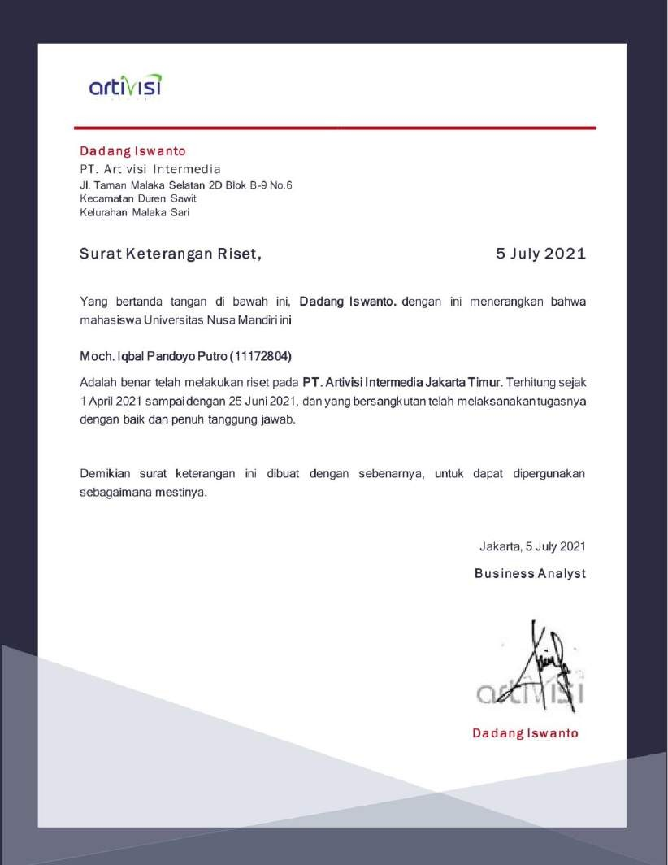

# Dokumen Sistem Berjalan

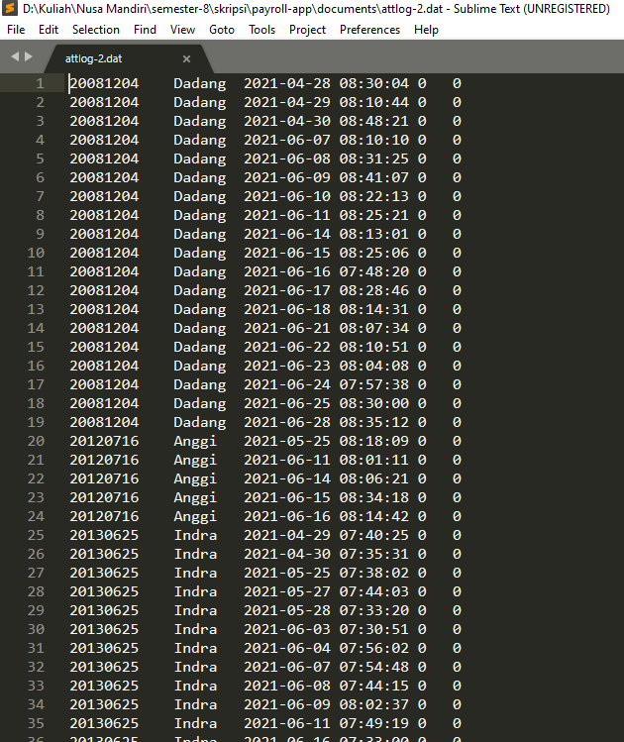

Lampiran A 1 File presensi sistem berjalan

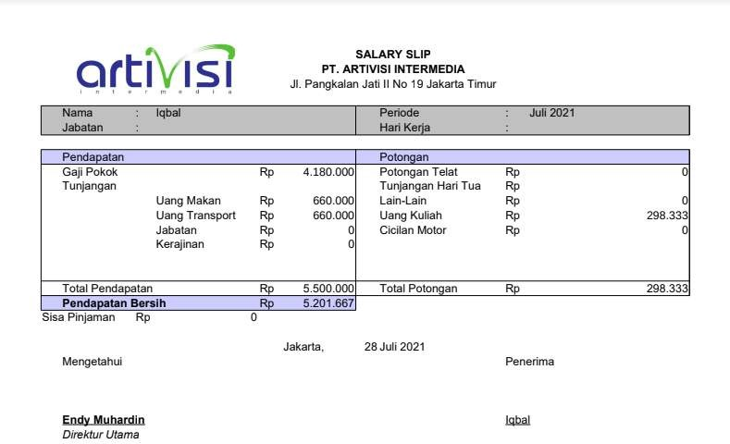

Lampiran A 2 Slip gaji sistem berjalan

# Dokumen Sistem Usulan

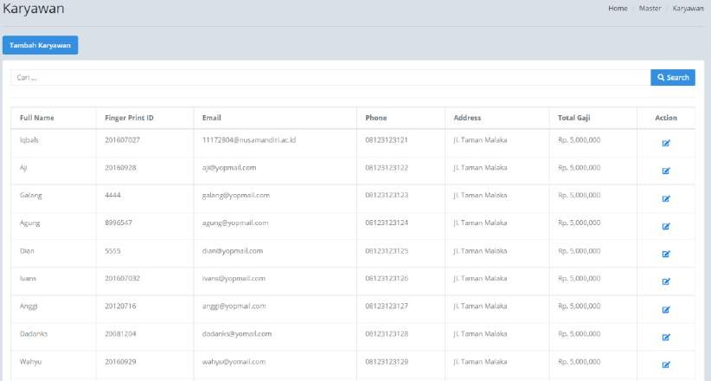

Lampiran B 1 Data Karyawan

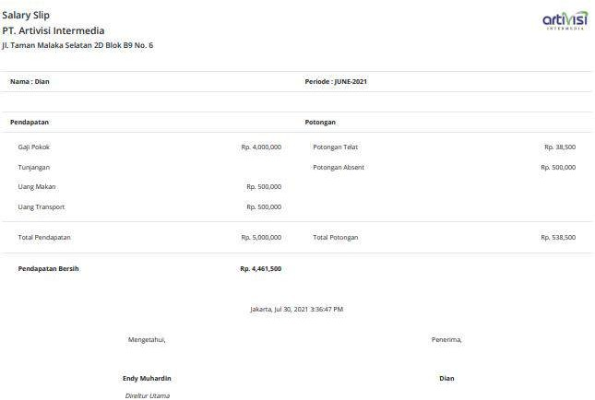

Lampiran B 2 Data Slip Gaji

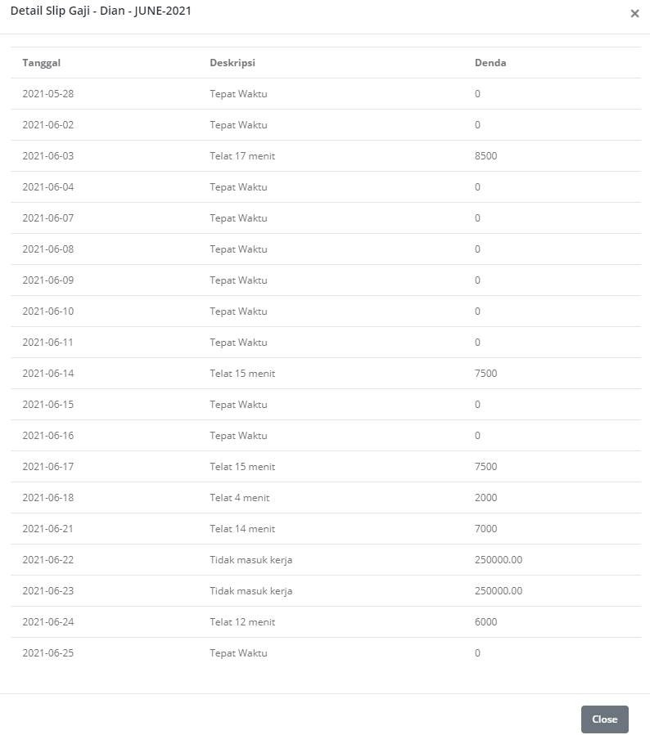

Lampiran B 3 Slip Gaji Detail

# Bukti Hasil Pengecekan Plagiarisme

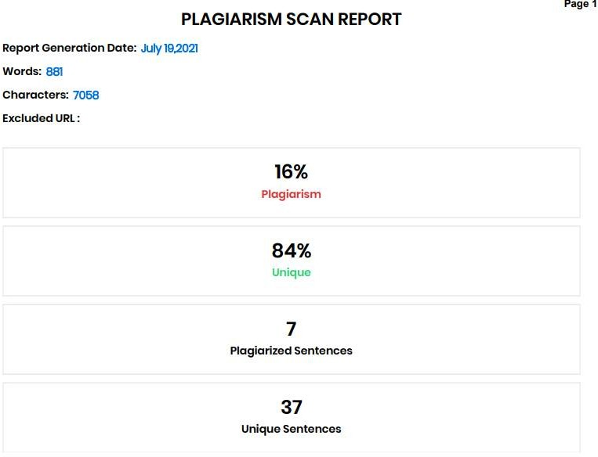

Lampiran C 1 Pengecekan plagiarism BAB 1

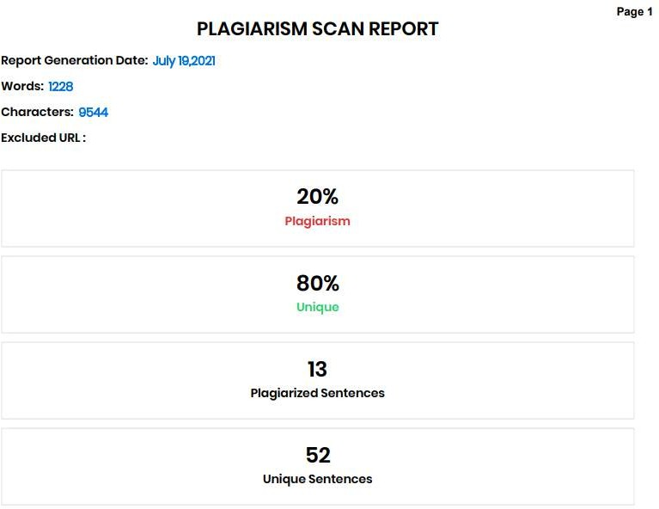

Lampiran C 2 Pengecekan plagiarism BAB 2 part 1

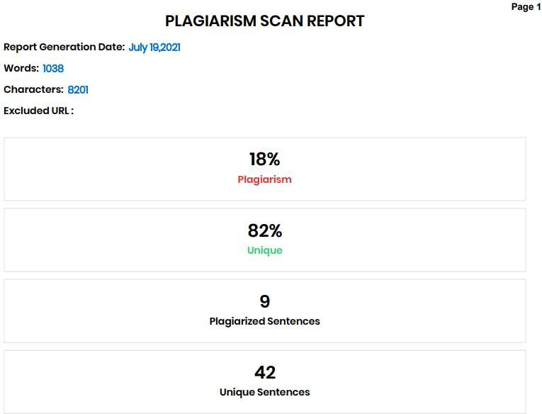

Lampiran C 3 Pengecekan plagiarism BAB 2 part 2

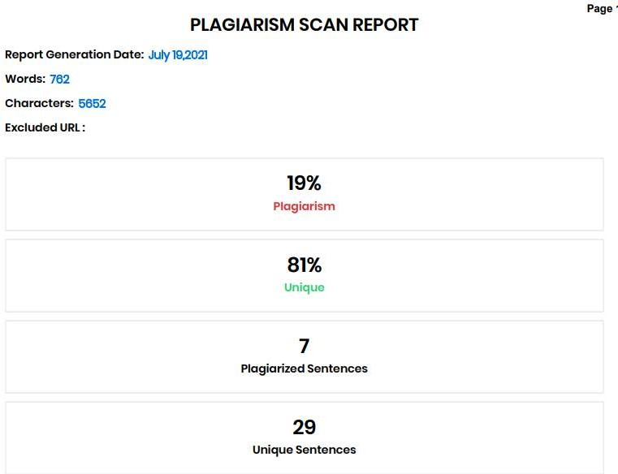

Lampiran C 4 Pengecekan plagiarism BAB 2 part 3

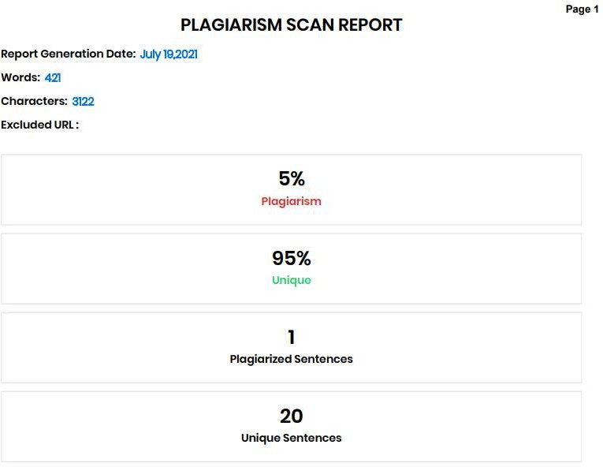

Lampiran C 5 Pengecekan plagiarism BAB 2 part 4

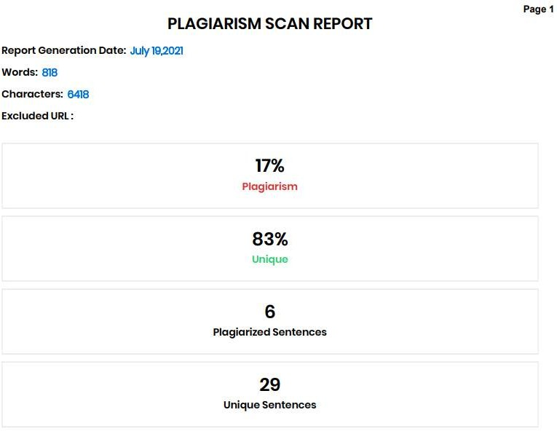

Lampiran C 6 Pengecekan plagiarism BAB 3

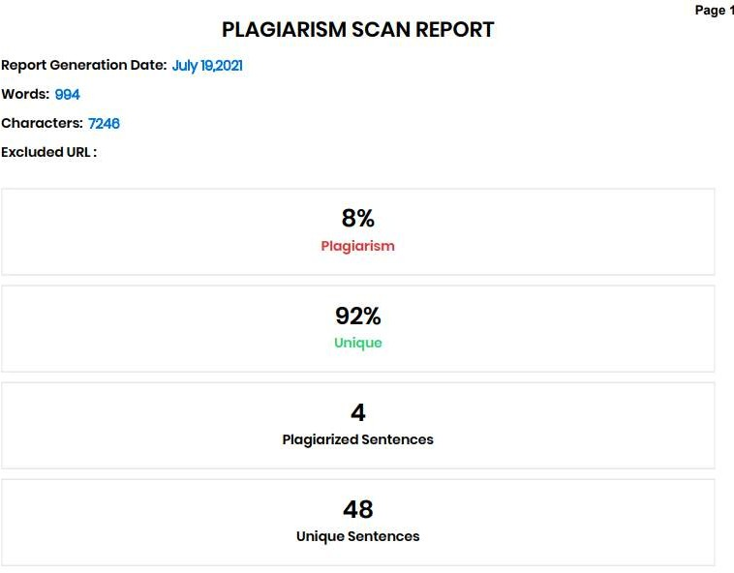

Lampiran C 7 Pengecekan plagiarism BAB 4 part 1

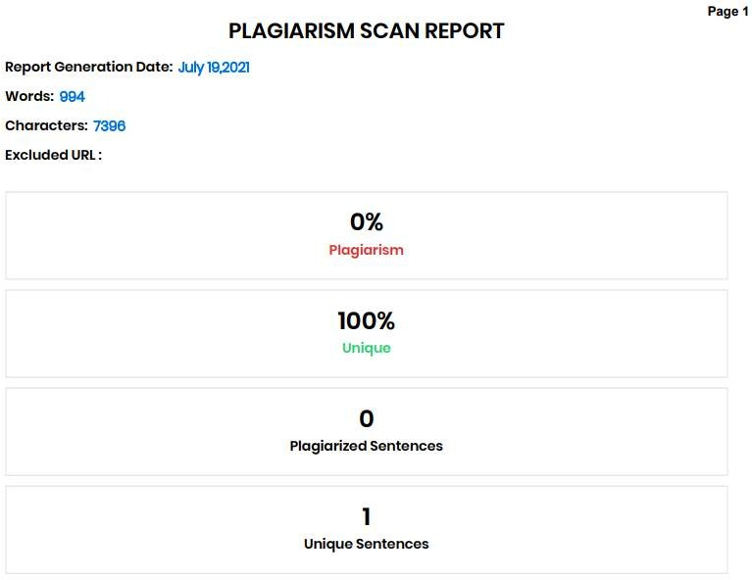

Lampiran C 8 Pengecekan plagiarism BAB 4 part 2

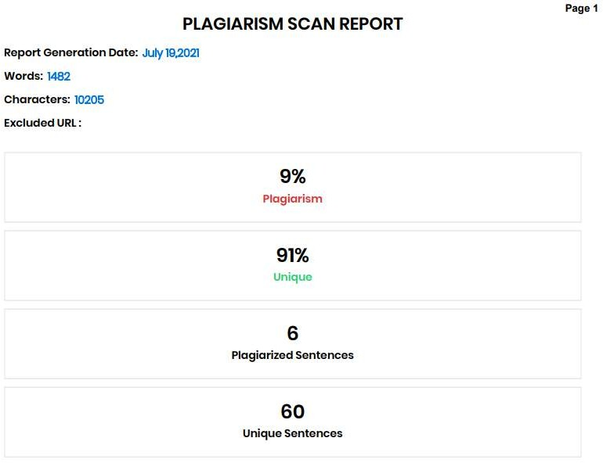

Lampiran C 9 Pengecekan plagiarism BAB 4 part 3

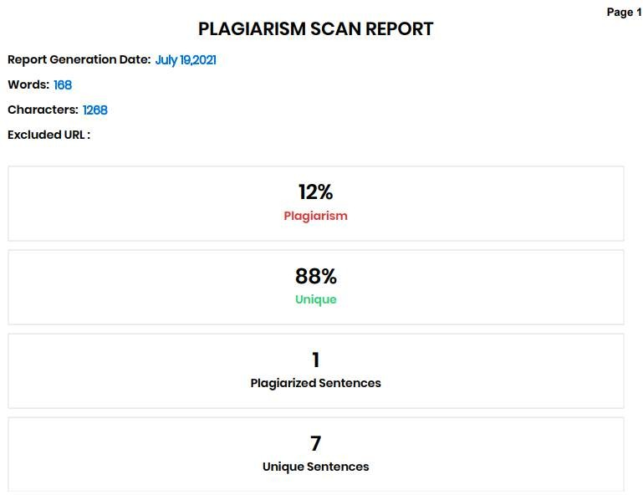

Lampiran C 10 Pengecekan plagiarism BAB 5

# Code Generation

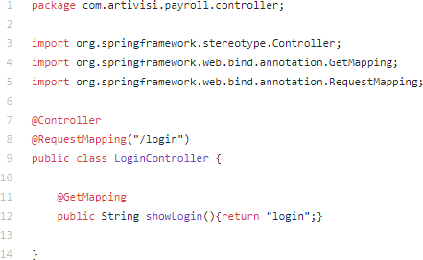

Lampiran D 1 Controller halaman login

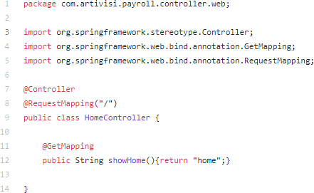

Lampiran D 2 Controller halaman home

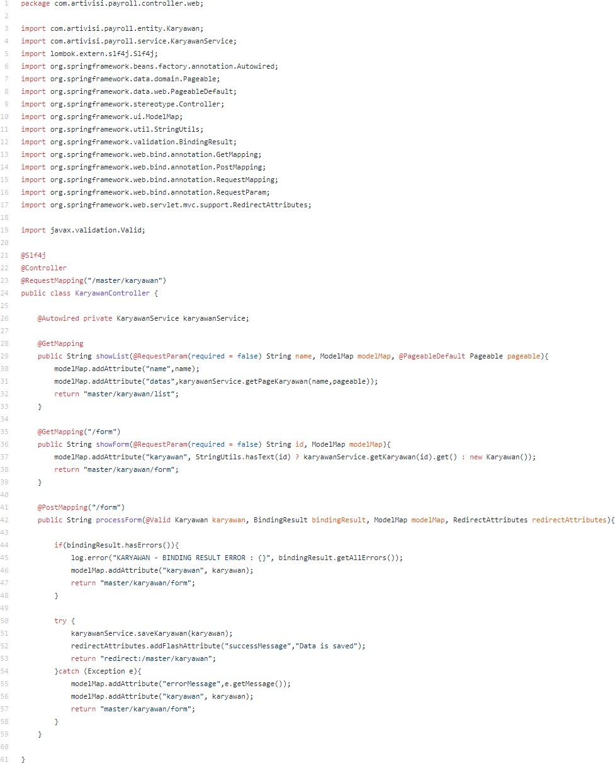

Lampiran D 3 Controller halaman karyawan

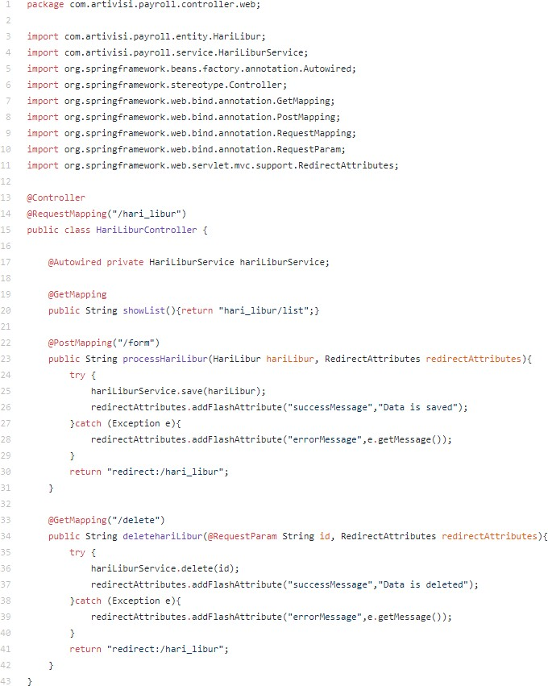

Lampiran D 4 Controller halaman hari libur

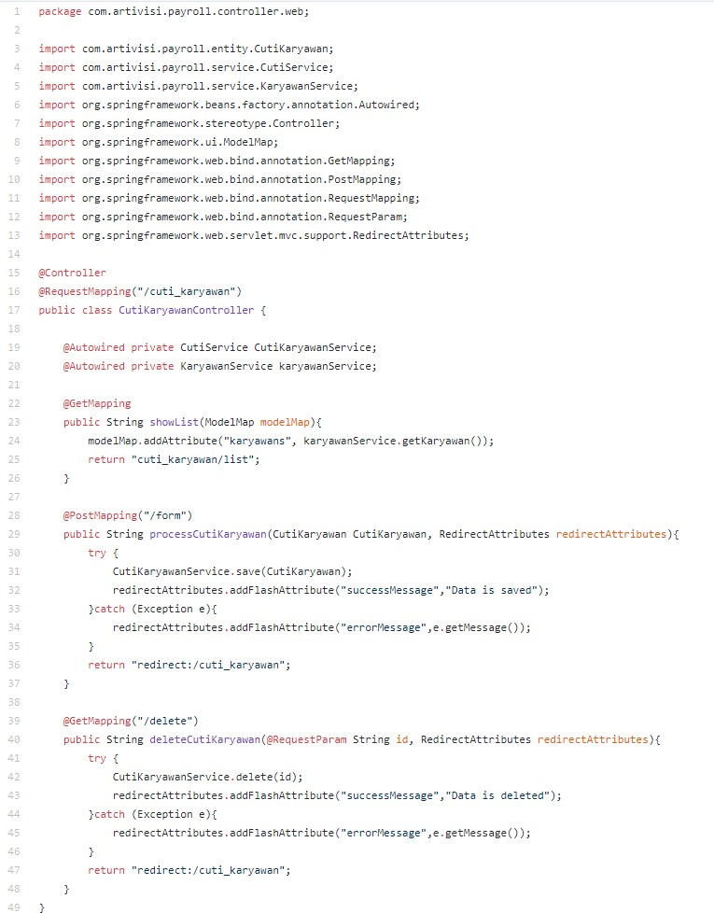

Lampiran D 5 Controller halaman cuti karyawan

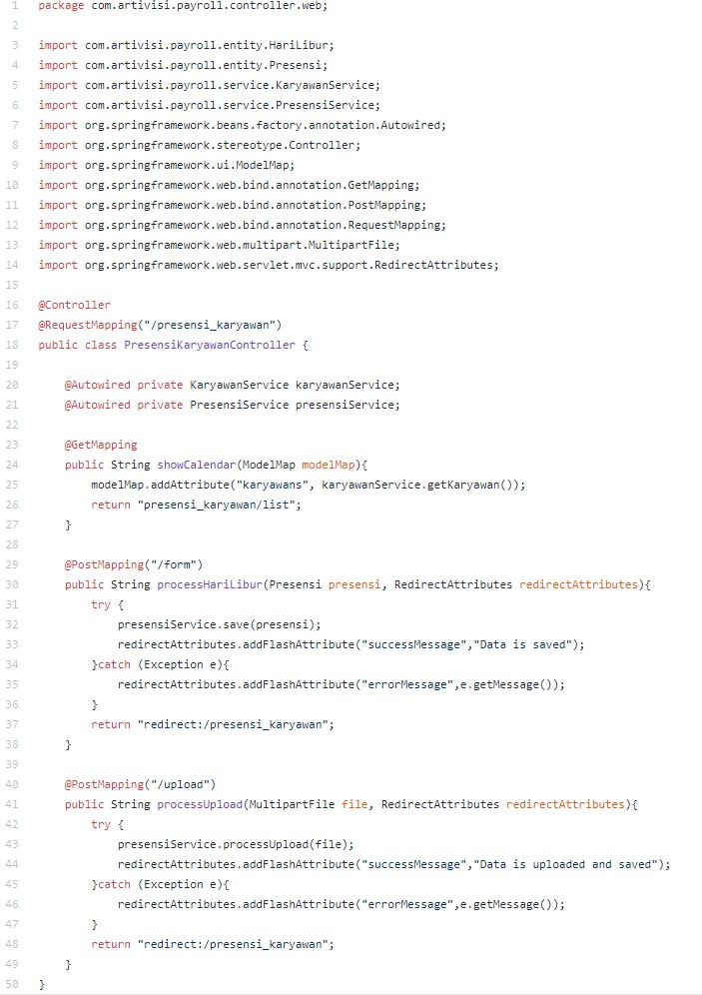

Lampiran D 6 Controller halaman presensi karyawan

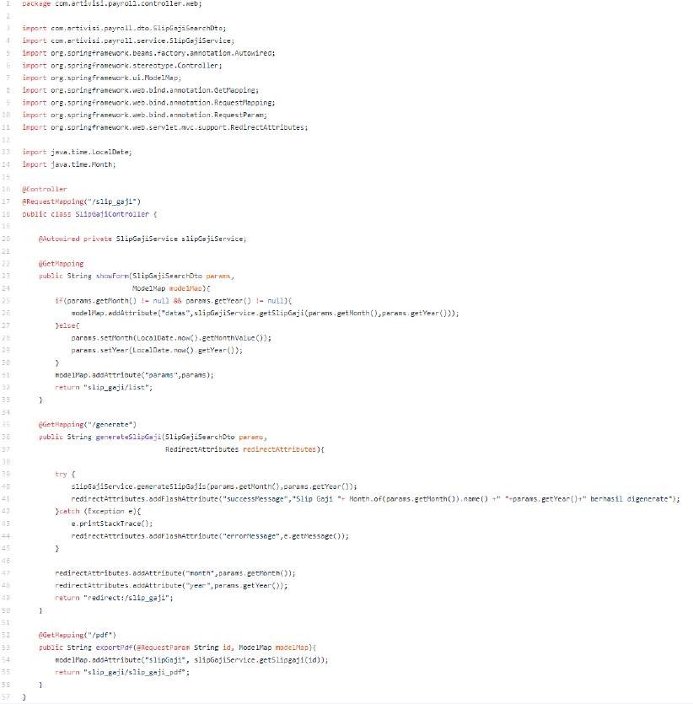

Lampiran D 7 Controller halaman slip gaji